
Об утверждении плана по управлению пастбищами и их использованию по Сарысускому району на 2022-2023 годы
Решение Сарысуского районного маслихата Жамбылской области от 20 июля 2022 года № 27-4
В соответствии со статьей 6 Закона Республики Казахстан "О местном государственном управлении и самоуправлении в Республике Казахстан" и подпунктом 1) статьи 8 Закона Республики Казахстан "О пастбищах" Сарысуский районный маслихат РЕШИЛ:
1. Утвердить:
1) план по управлению пастбищами и их использованию по Байкадамскому сельскому округу согласно приложению 1 к настоящему решению;
2) план по управлению пастбищами и их использованию по Досбольскому сельскому округу согласно приложению 2 к настоящему решению;
3) план по управлению пастбищами и их использованию по Жайылминскому сельскому округу согласно приложению 3 к настоящему решению;
4) план по управлению пастбищами и их использованию по Жанаарыкскому сельскому округу согласно приложению 4 к настоящему решению;
5) план по управлению пастбищами и их использованию по Жанаталапскому сельскому округу согласно приложению 5 к настоящему решению;
6) план по управлению пастбищами и их использованию по Игиликскому сельскому округу согласно приложению 6 к настоящему решению;
7) план по управлению пастбищами и их использованию по Камкалинскому сельскому округу согласно приложению 7 к настоящему решению;
8) план по управлению пастбищами и их использованию по Тогызкентскому сельскому округу согласно приложению 8 к настоящему решению;
9) план по управлению пастбищами и их использованию по Туркестанскому сельскому округу согласно приложению 9 к настоящему решению;
2. Контроль за исполнением настоящего решения возложить на постоянную комиссию районного маслихата по вопросам экономике, финансов, бюджета, агропромышленного комплекса, охраны окружающей среды и природопользования, развития местного самоуправления.
3. Настоящее решение вводится в действие по истечении десяти календарных дней после дня его первого официального опубликования.
Секретарь Сарысуского
районного маслихата | А. Сейналиев
Приложение 1 к решению
Сарысуского районного
маслихата от 20 июля 2022 года
№27-4
План по управлению пастбищами и их использованию по Байкадамскому сельскому округу на 2022-2023 годы
Настоящий План по управлению пастбищами и их использованию в Сарысуском районе на 2022-2023 годы (далее - План) разработан в соответствии с Законами Республики Казахстан от 23 января 2001 года "О местном государственном управлении и самоуправлении в Республике Казахстан", от 20 февраля 2017 года "О пастбищах", приказом Заместителя Премьер-Министра Республики Казахстан - Министра сельского хозяйства Республики Казахстан от 24 апреля 2017 года № 173 "Об утверждении Правил рационального использования пастбищ" (зарегистрирован в Реестре государственной регистрации нормативных правовых актов № 15090), приказом Министра сельского хозяйства Республики Казахстан от 14 апреля 2015 года № 3-3/332 "Об утверждении предельно допустимой нормы нагрузки на общую площадь пастбищ" (зарегистрирован в Реестре государственной регистрации нормативных правовых актов № 11064).
План принимается в целях рационального использования пастбищ, устойчивого обеспечения потребности в кормах и предотвращения процессов деградации пастбищ.
План содержит:
1) схему (карту) расположения пастбищ на территории Жанаталапского сельского округа в разрезе категорий земель, собственников земельных участков и землепользователей на основании правоустанавливающих документов (приложение 1);
2) приемлемые схемы пастбищеоборотов (Приложение 2);
3) карту с обозначением внешних и внутренних границ и площадей пастбищ, в том числе сезонных, объектов пастбищной инфраструктуры (приложение 3);
4) схему доступа пастбищепользователей к водоисточникам (озерам, рекам, прудам, копаням, оросительным или обводнительным каналам, трубчатым или шахтным колодцам), составленную согласно норме потребления воды (Приложение 4);
5) схему перераспределения пастбищ для размещения поголовья сельскохозяйственных животных физических и (или) юридических лиц, у которых отсутствуют пастбища, и перемещения его на предоставляемые пастбища (Приложение 5);
6) схему размещения поголовья сельскохозяйственных животных на отгонных пастбищах физических и (или) юридических лиц, не обеспеченных пастбищами, расположенными при поселке, селе, сельском округе (Приложение 6);
7) календарный график по использованию пастбищ, устанавливающий сезонные маршруты выпаса и передвижения сельскохозяйственных животных (приложение 7).
План принят с учетом сведений о состоянии геоботанического обследования пастбищ, сведений о ветеринарно-санитарных объектах, данных о численности поголовья сельскохозяйственных животных с указанием их владельцев - пастбищепользователей, физических и (или) юридических лиц, данных о количестве гуртов, отар, табунов, сформированных по видам и половозрастным группам сельскохозяйственных животных, сведений о формировании поголовья сельскохозяйственных животных для выпаса на отгонных пастбищах, особенностей выпаса сельскохозяйственных животных на культурных и аридных пастбищах, сведений о сервитутах для прогона скота и иных данных, предоставленных государственными органами, физическими и (или) юридическими лицами.
По административно-территориальному делению в Байкадамском сельском округе имеются 1 сельских населенных пункта.
Общая площадь территории Байкадамского сельского округа 3259,69 гектар, из них пашни – 28 га, пастбищные земли – 2668,3 гектар.
По категориям земли подразделяются на:
земли сельскохозяйственного назначения – 7459,2 гектар;
земли населенных пунктов – 3259,6 гектар;
земли запаса – 720,3 гектар.
По природным условиям территория Байкадамского сельского округа находится в пределах степной зоны и по агроклиматическим показателям в двух агроклиматических районах: незначительно засушливом умеренно теплом (центральная и южная часть) и засушливом умеренно теплом (северная часть), которые характеризуются всеми чертами континентальности: суровой продолжительной зимой, коротким умеренно жарким летом, резкими контрастами температур зимы и лета, малым количеством годовых осадков.
Почвы в основном черноземы южные малогумусные тяжелосуглинистые.
На 1 января 2022 года в Байкадамском сельском округе насчитывается (личное подворье населения и поголовье ТОО, КХ) крупного рогатого скота 3544 голов, из них маточное поголовье 1236 голов, мелкого рогатого скота 20156 голов, 1476 головы лошадей. В том числе общественного скота
в селе Саудакент: Площадь пастбищ составляет 2668,03 гектар.
Крупного рогатого скота 2504 головы, втом числе 871 голов овец, 11097 голов мелкого рогатого скота, 977 голов1 (в селе скот содержится в хлеву только зимой)
В селе Саудакент: Пастбище 2668,03 га
Поголовье в ТОО, крестьянских и фермерских хозяйствах Байкадамского сельского округа составляет: крупного рогатого скота 1040 головы, мелкого рогатого скота 9059 головы, 499 голов лошадей.
Площадь пастбищ ТОО, крестьянских и фермерских хозяйств составляет 6983,24 гектар.
Для обеспечения сельскохозяйственных животных по Байкадамскому сельскому округу имеются всего 7003,24 гектар пастбищных угодий. В черте населенных пунктов числится 2668,03 гектар пастбищ.
В Байкадамском сельском округе сервитуты для прогона скота не установлены.
На основании вышеизложенного, согласно статьи 15 Закона Республики Казахстан "О пастбищах" для нужд местного населения (с. Саудакент) по содержанию маточного (дойного) поголовья сельскохозяйственных животных при имеющихся пастбищных угодьях населенных пунктов в размере 2668,03 га, потребность составляет 2704,8 га, при норме нагрузки 0,8 га/483 гол.
Сложившуюся потребность пастбищных угодий необходимо восполнить за счет выкупа земель для государственных нужд.
Имеется потребность пастбищных угодий по выпасу других сельскохозяйственных животных местного населения в размере 19484,5 га, при норме нагрузки на голову КРС – 0,8 га/871 гол., МРС – 0,1 га/11097 гол., лошадей – 1 га/977 гол.
Потребность:
для КРС- 871 гол. * 0,8 га/гол.=4877,6 га;
для МРС- 11097 гол. * 0,1 га/гол.= 7767,9 га;
для лошадей- 977 гол. * 1 га/гол.=6839 га.
4877,6+7737,9+6839=19484,5 га.
Установленная потребность в пастбищах составляет 7003,24 га, Ескермесова Г - 747,86 га, Амангельдиев М - 85 га, Кенжетаев А - 500,96 га, Алтенов М - 606 га,
Кайсарбеков Г-96 га, Искаков С- 570 га, Серикбаев А-5 га, Мамыров М-180 га, Балашов Б- 700 га, Тогызбаев Г 838,90, Утеулиев К 165 га, Кемелбеков О-240 га, Агайдарова Ф- 30 га , Иманбаев Ж-1115 га, Нурмаганбетов Б-768,29, Алибекова К-200 га, Сатов М-5 га, Жандарбеков К-100 га, Искаков С-50 га.
Согласно приложению 5 к настоящему Плану, оставшиеся потребности в 19484,5 га пастбищ необходимо покрыть за счет перевода скота местного населения Байкадамского сельского округа на отдаленные пастбища района. Так как общая площадь пастбищ в сельском округе составляет 2668,03 га, то в соответствии с установленными лимитами требуется 16816,5 га.
Приложение 1
Согласно плану управления
и использования пастбищ
Байкадамского сельского округа
на 2022-2023 годы
Схема (карта) расположения сельских пастбищ на территории Байкадамского сельского округа на основании правоустанавливающих документов в делении категорий земель, земельных участков и землепользователей

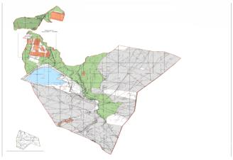

Условные знаки:

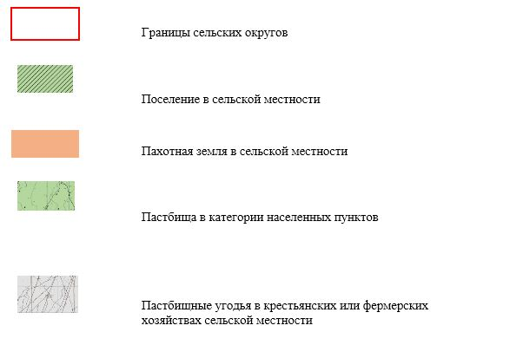

Список собственников земельных участков на территории Байкадамского сельского округа
№ 1 таблица
№ | Имена землепользователей | Пастби ще, (га) | Наличие скота по видам, (бас) |  |  | Норма потребности пастбищ на 1 голову, (га) |  |  | Потребность в пастбищах, (га) |  |  |  | Избыточные пастбища, (га)
№ | Имена землепользователей | Пастби ще, (га) | КРС | МРС | Лошадь | КРС | МРС | Лошадь | КРС | МРС | Лошадь | Общее(га) | Избыточные пастбища, (га)
1 | Ескермесова Газиза | 747, 86 |  |  |  | 0,8 | 0,1 | 1 |  |  |  |  | +747
2 | Амангелдиев Мукатай | 85 | 2 | 13 |  | 0,8 | 0,1 | 1 | 11,2 | 9,1 |  | 20,3 | +64,7
3 | Алтенов Марат Тулеуович | 606 |  |  |  | 0,8 | 0,1 | 1 |  |  |  |  | +606
4 | Кенжетаев Ақылбек Баққараұлы | 500, 96 |  |  |  | 0,8 | 0,1 | 1 |  |  |  |  | +500
5 | Кайсарбеков Галымжан Абишович | 96 |  |  |  | 0,8 | 0,1 | 1 |  |  |  |  | +96
6 | Искаков Сагындык Даулетбаевич | 570 | 8 | 650 | 54 | 0,8 | 0,1 | 1 | 44,8 | 455 | 378 | 877,8 | -307,8
7 | Серикбаев Амангали | 5,00 | 1 |  | 4 | 0,8 | 0,1 | 1 | 5,6 |  | 28 | 33,6 | -28,6
8 | Мамыров Мурат Мейрамбекович | 180, 00 |  |  |  | 0,8 | 0,1 | 1 |  |  |  |  | +180
9 | Балашов Болат Тулеуович | 700, 00 |  |  |  | 0,8 | 0,1 | 1 |  |  |  |  | +700
10 | Тогизбаева Гульжан Кенесбековна | 838, 90 | 13 | 580 | 5 | 0,8 | 0,1 | 1 | 72 | 406 | 35 | 513 | +325
11 | Утеулиев Корпеш Бейсенбекович | 165, 00 |  |  |  | 0,8 | 0,1 | 1 |  |  |  |  | +165
12 | Кемелбеков Оралбек Шаукебаевич | 240, 00 | 2 | 320 | 9 | 0,8 | 0,1 | 1 | 11,2 | 224 | 63 | 298,2 | -58,2
13 | Агайдарова Фатима Тулеубаевна | 30,00 |  |  |  | 0,8 | 0,1 | 1 |  |  |  |  | +30
14 | Иманбаев Жаксыгелди Батырбаевич | 1 115, 00 | 12 | 930 | 62 | 0,8 | 0,1 | 1 | 67,2 | 651 | 434 | 1152,2 | -37
15 | Нурмаганбетов Боранбай Дуйсенбаевич | 768, 29 |  |  |  | 0,8 | 0,1 | 1 |  |  |  |  | +768,29
16 | Алибекова Кульбакыт | 200,00 |  |  |  | 0,8 | 0,1 | 1 |  |  |  |  | +200
17 | Сатов Мухтар Егизбекович | 5,00 | 4 |  |  | 0,8 | 0,1 | 1 | 22,4 |  |  | 22,4 | -17,4
18 | Жандарбеков Калмырза СЕЙДЫХАПБАР улы | 100,00 |  |  |  | 0,8 | 0,1 | 1 |  |  |  |  | +100
19 | Искаков Саурбек | 50,00 | 1 | 8 |  | 0,8 | 0,1 | 1 | 5,6 | 5,6 |  | 11,2 | +38
 | Итого: | 7003,24 | 43 | 2501 | 134 |  |  |  | 240 | 1750,7 | 938 | 2928,7 | 4070,9
Байкадам разделен на поселки в сельской местности сведения о выделении пастбищ для размещения женского (молочного) скота
№ 2 таблица
№ | Место нахождения | Пастбище, (га) | Наличие молочных коров (голов) | Норма потребности пастбищ на 1 голову, (га) | Потребность в пастбищах, (га) | Не обеспечен пастбищами (га) | Удовлетворение потребностей, % | Преимущество, (га)
1 | с.Саудакент | 2668,03 | 483 | 0,8 | 2704,8 | -36,8 | 98 % | -
 |  |  |  |  |  |  |  | -
Примечание: Пастбищ для дойных коров достаточно.
Сведения о переделе пастбищ для размещения скота в части собственников земли в Байкадамском сельском округе
№ 3 таблица
№ | Населенный пункт | По видам скота (бас) |  |  | Норма потребности пастбищ на 1 голову, (га) |  |  | Потребность в пастбищах, (га) |  |  |  | Выделение пастбищ | Обеспеченность спроса, %
№ | Населенный пункт | КРС | МРС | Лощадь | КРС | МРС | Лощадь | КРС | МРС | Лощадь | Итого (га) | Выделение пастбищ | Обеспеченность спроса, %
1 | Село Саудакент | 1 040 | 11 097 | 977 | 0,8 | 0,1 | 1 | 5 824 | 7 767, 5 | 6 839 | 20 430, 5 | Искаков Сагындык -307,8  Серикбаев Амангали -28,6  Кемелбекбеков Оралбек- 58,2  Иманбаев Жаксыгелді- 37,2  Сатов Мұхтар - 17,4  Всего: 413 | 9,2
Приложение 2
Согласно плану управления
и использования пастбищ
Байкадамского сельского округа
на 2022-2023 годы
Благоприятные схемы пастбищного оборота
Схема пастбищных оборотов, подходящая для Байкадамского сельского округа
Годы | Ограждение 1 | Ограждение 2 | Ограждение 3 | Ограждение 4
2022 | весна-лето 1 сезон | Летний сезон 2 | Осень 3 июня Отпуск забор | Осень 3 июня Отпуск забор
2023 | отпуск забор | весна-лето 1 сезон | Лето 2 сезон Осень 3 сезон | Лето 2 сезон Осень 3 сезон
Приложение 3
Согласно плану управления
и использования пастбищ
Байкадамского сельского округа
на 2022-2023 годы
Карта с указанием внешних и внутренних границ и площадей пастбищ, в том числе сезонных, объектов пастбищной инфраструктуры

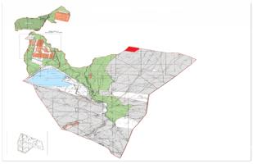

Условные знаки:

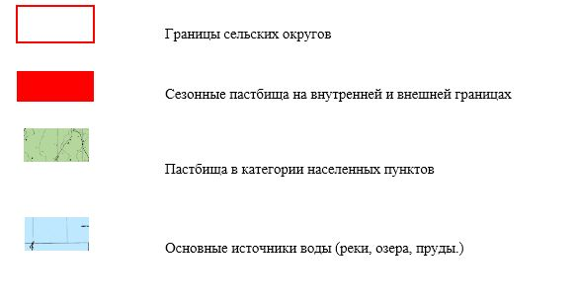

Приложение 4
Согласно плану управления
и использования пастбищ
Байкадамского сельского округа
на 2022-2023 годы
Схема доступа пастбищепользователей к источникам воды (озера, реки, пруды, пруды, оросительные или поливные каналы, трубные или шахтные колодцы), созданные в соответствии с нормами водопотребления
Среднесуточный расход воды на одно сельскохозяйственное животное определялся в соответствии с пунктом 9 Правил рационального использования пастбищ, утвержденных приказом Заместителя Премьер-Министра – Министра сельского хозяйства Республики Казахстан от 24 апреля 2017 года № 173.
В Байкадамском сельском округе имеется достаточное орошение или полив.

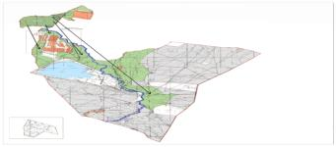

Условные знаки:

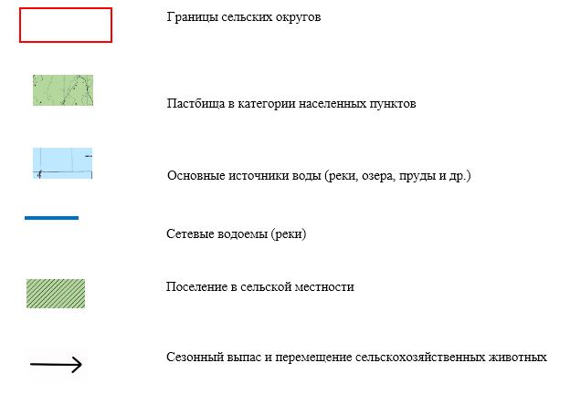

Приложение 5
Согласно плану управления
и использования пастбищ
Байкадамского сельского
округа на 2022-2023 годы

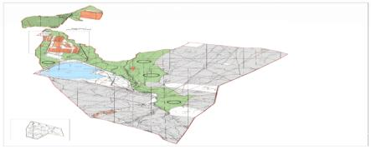

Условные знаки:



Приложение 2 к решению
Сарысуского районного
маслихата от 20 июля 2022 года
№27-4
План по управлению пастбищами и их использованию по Досбольскому сельскому округу на 2022-2023 годы
План по управлению пастбищами и их использованию в Сарысуском районе в сельском округе Досбол на 2022-2023 годы (далее - план) в соответствии с законами Республики Казахстан от 23 января 2001 года "О местном государственном управлении и самоуправлении в Республике Казахстан", от 20 февраля 2017 года "О пастбищах", приказом заместителя Премьер-Министра Республики Казахстан-Министра сельского хозяйства Республики Казахстан от 24 апреля 2017 года № 173 "Об утверждении правил рационального использования пастбищ" (далее - Закон).Зарегистрировано в Реестре государственной регистрации нормативных правовых актов за № 15090), Разработан в соответствии с приказом министра сельского хозяйства Республики Казахстан от 14 апреля № 3-3/332 "Об утверждении предельно допустимой нормы нагрузки на общую площадь угодий" (зарегистрирован в Реестре государственной регистрации нормативных правовых актов за № 11064).
План принимается в целях рационального использования пастбищ, устойчивого обеспечения потребности в кормах и предотвращения деградации пастбищ.
План содержит:
1) схема (карта) расположения пастбищ на территории Туркестанского сельского округа в разрезе категорий земель, собственников земельных участков и землепользователей на основании правоустанавливающих документов (приложение 1);
2) приемлемые схемы пастбищеоборотов (приложение 2);
3) карта с обозначением внешних и внутренних границ и площадей пастбищ, в том числе объектов сезонной, пастбищной инфраструктуры (приложение 3););
4) схема доступа пастбищных пользователей к водоисточникам (озерам, рекам, прудам, беднякам, оросительным или обводнительным каналам, трубчатым или шахтным колодцам), составленная в соответствии с нормами водопотребления (приложение 4););
5) схема перераспределения пастбищ для размещения поголовья сельскохозяйственных животных физических и (или) юридических лиц, не имеющих пастбищ, и перевода их на предоставляемые пастбища (приложение 5);
6) Схема размещения поголовья сельскохозяйственных животных, не обеспеченных пастбищами, на отгонных пастбищах физическими и (или)юридическими лицами, расположенными в поселке, селе, сельском округе (приложение 6);
7) календарный график по использованию пастбищ, устанавливающий сезонные направления выпаса и передвижения сельскохозяйственных животных (приложение 7).
План принят с указанием сведений о состоянии геоботанического обследования пастбищ, сведений о ветеринарно-санитарных объектах, данных о численности поголовья сельскохозяйственных животных, их владельцев - и (или) иных данных, представленных юридическими лицами, данные о численности стадов, Отар, стадов, сформированных по видам и половозрастным группам сельскохозяйственных животных, сведения о формировании поголовья сельскохозяйственных животных для выпаса на отгонных пастбищах, сведения об особенностях выпаса сельскохозяйственных животных на культурных и аридных пастбищах, сведения о государственных органов, физических и (или) юридических лиц.
По административно-территориальному делению Досболский сельский округ имеет 4 сельских населенных пункта.
Общая площадь территории Досболского сельского округа составляет 65 273,2 га, в том числе пашни – 4130 га пастбищных угодий –56 620,5 га.
По категориям земель:
земли сельскохозяйственного назначения -56 620,5 га;
земли населенных пунктов-4236,8 га;
все прочие земли-59,8 га;
запасные земли-7543,89га,
По природным условиям территория Досболского сельского округа летом жарко, зимой холодна. В году мало бывают дождей. В сельском округе в восточных краях пески, и постоянные ветры.
На 1 марта 2021 года в Досболском сельском округе (при личных подворьях и хозяйствах населения) насчитывается 2756 голов крупного рогатого скота, в том числе 1648 голов маточного поголовья, 24975 голов мелкого рогатого скота, 749 голов лошадей. В том числе поголовье населения:
В селе Досбол: пастбища – 1275,74 га
крупный рогатый скот-781 голов, в том числе маточное поголовье-512 голов, мелкий рогатый скот-5188 головы, лошади-111 голов (в годы суровой зимы в селе скот содержится в стойлах с ноября по апрель месяц).
В селе Шагалалы: пастбища-2514,63 га.
крупный рогатый скот 294 голов, в том числе маточное поголовье 165 голов, мелкий рогатый скот 4800 головы, лошади 105 головы.
В селе Улкен Кокдала: пастбища-1989,75 га.
крупный рогатый скот 219 голов, в том числе маточное поголовье 142 голов, мелкий рогатый скот 3216 головы, лошади 76 головы
В селе киши Кокдала: пастбища-1763,31 га.
крупный рогатый скот 163 голов, в том числе маточное поголовье 87 голов, мелкий рогатый скот 1300 головы, лошади 50 головы
крупный рогатый скот-109 голов, в том числе маточное поголовье-81 голов, мелкий рогатый скот-884 головы, лошади-75 голов.
Общая площадь внутрипоселковых пастбищ в округе составляет -7543,43 га.
Поголовье скота в крестьянских и фермерских хозяйствах Досболского сельского округа: крупного рогатого скота 1462 голов, маточного поголовья 755 голов, мелкого рогатого скота 10474 голов, лошадей 407 голов. площадь пастбищ крестьянских хозяйств составляет – 42830,12 га.
Всего по Досболскому сельскому округу имеется 7543,89 га пастбищных угодий для обеспечения сельскохозяйственных животных. В пределах населенного пункта имеется 4133гектара пастбищ.
В Досболском сельском округе не установлены сервитуты для выгона скота.
На основании вышеизложенного, в соответствии со статьей 15 Закона Республики Казахстан "О пастбищах" для обеспечения достаточного охвата сельскохозяйственных животных для нужд местного населения (Досбол, Шагалалы, большой Кокдала, маленький Кокдала) определена потребность в пастбищных угодьях на площади 4133 га. По нормотиву 0,8 га/1436 голов нужда 2550,69 га. Сложившуюся потребность в пастбищных угодьях необходимо восполнять, удаляя пашни для государственных нужд от села.
Для местного населения определена потребность в пастбищных угодьях 4993,2га, КРС по нормам 0,8 га / на 1436голов, мелький рогатый скот – 0,1 га / на 14504 голов, лощади –1 га/ на 342 голов. При личных подворьях и хозяйствах населениях:
Потребность:
Крупный рогатый скот-1436 голов. * 0,8 га/голов.=8041,6 га;
Мелький рогатый скот-14504голов. * 0,1 га/голов.= 10152,8 га;
Для лощадей 342 голов. * 1 га / гол.=2394 га.
8041,6+10152,8+2394=20588,4 га.
При личных подворьях и хозяйствах населениях потребность 10374,9 га Еликбаев А – 1500 га, Алтынбеков П– 100 га, Джумадилов Н – 100 га, Усенов П – 350 га, Джумадилов Б – 350 га, Кудайбергенов А - 200 га, Шардарбеков Н - 200 га, Сыздыков Л - 30 га, , ТОО Тоғызкент–5622,9 га,Құрымбаев А - 300 га, Бисембеков Ж - 531 га,Умирзаков А-200 га, Исаев С - 354 га Сатбаев А-222 га, Ақшалов А-800 га, Исаева Т – 600 га.
При всеобщем переводе пастбищных угодий в окрестностях села не хватает пастбищ. Недостающие пастбищные угодья в расчете на условное поголовье составляют пастбищные угодие -56620,5 га, по округу – 7543 га. пастбищных угодий являются избыточными. Восполнить этот пробел до 26218,7 га.
Приложение 1
Пастбище в Досболском сельском округе
к плану по управлению и
эксплуатации на 2022-2023 годы
Схема (карта) расположения внутрипоселковых пастбищ на территории Досболского сельского округа на основании правоустанавливающих документов в разрезе категорий земель, собственников земельных участков и землепользователей

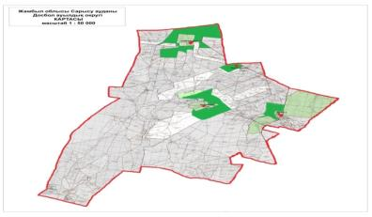

Условные обозначения:

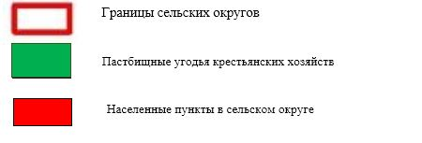

Сведения по перераспределению пастбищ для размещения поголовья сельскохозяйственных животных в части собственников земельных участков по Досболскому сельскому округу
Таблица № 1
№ | Населенный пункт | Наличие скота по видам (голов) |  |  | Норма потребности в пастбищах 1 гол, (га) |  |  | Потребность пастбищ, (га) |  |  |  | Распределение пастбищ | Обеспеченность потребности, %
№ | Населенный пункт | КРС | МРС | Лошади | КРС | МРС | Лошади | КРС | МРС | Лошади | Всего (га) | Распределение пастбищ | Обеспеченность потребности, %
1 | Рахымбаев Ержан Ермекович | 600 | 15 | 380 | 7 | 0,8 | 0,1 | 1 | 84 | 266 | 49 | 399  1099 | 201  -549
2 | Жылкыбаев Лекер | 550 | 190 |  | 5 | 0,8 | 0,1 | 1 | 1064 | 0 | 35 | 399  1099 | 201  -549
3 | Бегулин Габит Идирисович | 600 | 16 | 390 | 15 | 0,8 | 0,1 | 1 | 89,6 | 273 | 105 | 467,6 | 132,4
4 | Шагырбаев Ерлан Жумыскерович | 150 | 98 |  | 86 | 0,8 | 0,1 | 1 | 548,8 | 0 | 602 | 1150,8 | -1001
5 | Курымбаев Абзал Сабитович | 332,8 | 37 |  |  | 0,8 | 0,1 | 1 | 207,2 | 0 | 0 | 207,2 | 125,6
6 | Омарбаев Бауыржан Жамбаевич | 1600 | 46 | 850 | 77 | 0,8 | 0,1 | 1 | 257,6 | 595 | 539 | 1391,6 | 208,4
7 | Курманкулова Айсулу Абдисаттаровна | 733,7 | 110 | 810 | 56 | 0,8 | 0,1 | 1 | 616 | 567 | 392 | 1575 | -841,3
8 | Акшалов Алпысбай Калауович | 630,1 | 36 | 890 | 120 | 0,8 | 0,1 | 1 | 201,6 | 623 | 840 | 1664,6 | -1035
9 | Наханов Талгат Карибекулы | 2000 | 56 |  | 35 | 0,8 | 0,1 | 1 | 313,6 | 0 | 245 | 558,6 | 1441,4
10 | Миралиева Сауле Дуйсеновна | 250 | 47 |  | 3 | 0,8 | 0,1 | 1 | 263,2 | 0 | 21 | 284,2 | -34,2
11 | Бейсембекова Акбала | 500 | 32 |  | 16 | 0,8 | 0,1 | 1 | 179,2 | 0 | 112 | 291,2 | 208,8
12 | Джумадилов Болат Кошерович | 250 | 120 |  | 66 | 0,8 | 0,1 | 1 | 672 | 0 | 462 | 1134 | -884
13 | Еликбаев Абдиманап Алимбекович | 1500 |  |  |  | 0,8 | 0,1 | 1 | 0 | 0 | 0 | 0 | 1500
14 | Алтынбеков Пернебек | 150 | 13 |  | 3 | 0,8 | 0,1 | 1 | 72,8 | 0 | 21 | 93,8 | 56,2
15 | Жумадилов Нурлан Ибрагимович | 200 | 42 |  | 45 | 0,8 | 0,1 | 1 | 235,2 | 0 | 315 | 550,2 | -350,2
16 | Дуйсеков Торехан Турсынович | 1938 |  |  |  | 0,8 | 0,1 | 1 | 0 | 0 | 0 | 0 | 1938
17 | Кенжетаев Ақылбек Баққараұлы | 400 |  |  |  | 0,8 | 0,1 | 1 | 0 | 0 | 0 | 0 | 400
18 | Кожасбаев Ержан Абушахматович | 650 | 135 |  | 38 | 0,8 | 0,1 | 1 | 756 | 0 | 266 | 1022 | -372
19 | Сыздыков Лесхан Серикович | 30 |  |  |  | 0,8 | 0,1 | 1 | 0 | 0 | 0 | 0 | 30
20 | Дауренбеков Интымак Мелисович | 600 |  |  |  | 0,8 | 0,1 | 1 | 0 | 0 | 0 | 0 | 600
21 | Макажанов Тулеутай | 70 | 9 |  | 11 | 0,8 | 0,1 | 1 | 50,4 | 0 | 77 | 127,4 | -57,4
22 | Иманбеков Аскар Бердибекович | 756,15 |  |  |  | 0,8 | 0,1 | 1 | 0 | 0 | 0 | 0 | 756,15
23 | Дуйсембеков Канат Кордабаевич | 605 | 2 |  | 42 | 0,8 | 0,1 | 1 | 11,2 | 0 | 294 | 305,2 | 299,8
24 | Сатбаев Аким Калиевич | 200 |  |  |  | 0,8 | 0,1 | 1 | 0 | 0 | 0 | 0 | 200
25 | Исаев Саят Мейрамбекович | 354 | 5 |  | 7 | 0,8 | 0,1 | 1 | 28 | 0 | 49 | 77 | 277
26 | Үсенов Пердебек | 500 | 36 |  | 37 | 0,8 | 0,1 | 1 | 201,6 | 0 | 259 | 460,6 | 39,4
27 | Құдайбергенов А | 200 |  |  |  | 0,8 | 0,1 | 1 | 0 | 0 | 0 | 0 | 200
28 | Исаева Төлбике | 600 |  |  |  | 0,8 | 0,1 | 1 | 0 | 0 | 0 | 0 | 600
Сведения по выделению пастбищ для размещения маточного (дойного)поголовья КРС в разрезе населенных пунктов по Досболскому сельскому округу
Таблица № 2
№ | Населенный пункт | Площадь пастбищ, (га) | Наличие дойных коров (голов) | Норма потребности в пастбищах 1 гол, (га) | Потребность пастбищ, (га) | Необеспеченные пастбищами (га) | Обеспеченность потребности, % | Преимущество, (га)
1 | Досбол | 1763,31 | 512 | 0,8 | 2867,2 | -1103,89 | 5 | -
2 | Шагалалы | 2514,63 | 165 | 0,8 | 924 | +1590,63 | 5
3 | Улкен Кокдала | 1989,75 | 142 | 0,8 | 795,2 | -+1194,55 |  | -
4 | Кокдала киши | 1275,74 | 87 | 0,8 | 487,7 | +788,04
5 | Всего | 7543,89 | 906 |  | 5074,1 | +2469,33 | 10 | -
Примечание: недостающие пастбищные угодья в расчете на условное поголовье составляют 1103,89 га, Этот пробел будет выполнен путем перевода скота на пастбища в отдаленных горных районах округа.
Сведения по перераспределению пастбищ для размещения поголовья сельскохозяйственных животных в части собственников земельных участков по Досболскому сельскому округу
№ 3 таблица
№ | Населенный пункт | Виды наличие животных по голов |  |  | Потребность пастбищ, по норму 1 голов, (га) |  |  | Потребность пастбищ по (га) |  |  |  | Деления пастбищ | Обеспечить нужду по %
№ | Населенный пункт | КРС | МРС | лощадь | КРС | МРС | лощадь | К Р С | МРС | Лоща дь | итог (га) | Деления пастбищ | Обеспечить нужду по %
1 | Досбол | 1 051 | 7 188 | 181 | 0.8 | 0.1 | 1 | 5 885, 6 | 5 031, 6 | 1267 | 12 184, 2 | Елікбаев Әбен -1500  Алтынбеков Пернебек -50  Джумадилов Болат - 350  Үсенов Пердебек - 350  Джумадилов Нұрлан - 100  Құдайбергенов А -200  Шардарбеков Н - 200  Сыздықов Лесхан - 30  Құрымбаев Абзал - 200  Бисембаев Жасұлан - 350  Умирзақов А - 200  Исаев С -354  Сатбаев А -222  Омарбаев Бауыржан -1600  Ақшалов Алпыс -800  Исаева Төлбике -600  Итого: -7086
2 | Шагалалы | 544 | 7994 | 249 | 0.8 | 0.1 | 1 | 3 046, 4 | 5 595, 8 | 1743 | 10 385, 2
3 | Улкен Кокдала | 719 | 5216 | 166 | 0.8 | 0.1 | 1 | 4026,4 | 3651,2 | 1162 | 8 839, 6
4 | Кокдала киши | 442 | 4577 | 153 | 0.8 | 0.1 | 1 | 2475,2 | 3203,9 | 1071 | 6750,1
 | Всего | 2756 | 24 975 | 749 |  |  |  | 15 463, 6 | 17 482, 5 | 25 243 | 38 158, 7 | 7086 | 7
Приложение 2
к плану по управлению пастбищами
и их использованию в Досболском
сельском округе на 2022-2023 годы
Приемлемые схемы пастбищеоборотов
Схема удобных пастбищеоборотов для Досболского сельского округа
Годы | Забор 1 | Забор 2 | Забор 3 | Забор 4
2022 | весенне-летний сезон 1 | Летний сезон 2 | Осенний сезон 3 | Отдыхающий забор
2023 | Отдыхающий забор | весенне-летний сезон 1 | Летний сезон 2 | Осенний сезон 3
Приложение 3
к плану по управлению
пастбищами и их использованию
в Досболском сельском
округе на 2022-2023 годы
Карта с указанием внешних и внутренних границ и площадей пастбищ, в том числе объектов сезонной, пастбищной инфраструктуры

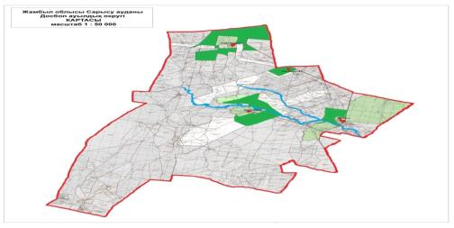

Условные обозначения:

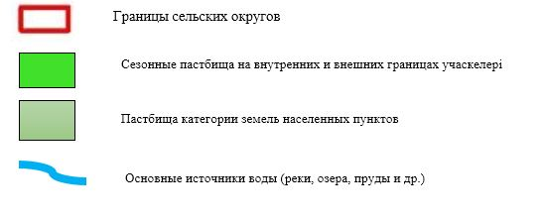

Приложение 4
к плану по управлению пастбищами
и их использованию в Досболском
сельском округе на 2022-2023 годы
Схема доступа пастбищных пользователей к водоисточникам (озерам, рекам, прудам, беднякам, оросительным или оросительным каналам, трубчатым или шахтным колодцам), составленная в соответствии с нормами водопотребления
Среднесуточная норма водопотребления на одного сельскохозяйственного животного определяется в соответствии с пунктом 9 правил рационального использования пастбищ, утвержденных приказом заместителя Премьер-Министра Республики Казахстан – Министра сельского хозяйства Республики Казахстан от 24 апреля 2017 года № 173.
Орошение или обводнение на территории Досболском сельского округа в достаточной степени.

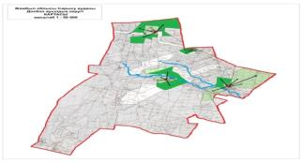

Условные обозначения:

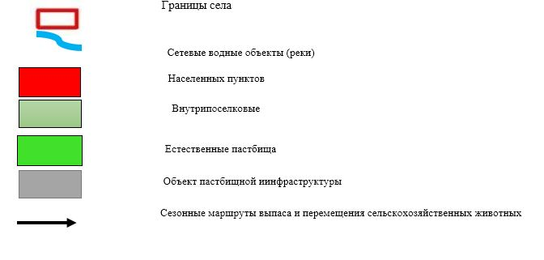

Приложение 5
К плану по управлению
пастбищами и их использованию
в Досболском сельском округе
на 2022-2023 годы

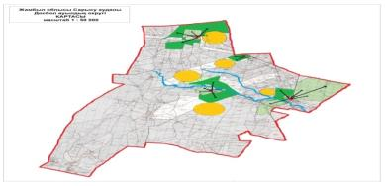

Условные обозначения:

Приложение 3 к решению
Сарысуского районного
маслихата от 20 июля 2022 года
№27-4
План по управлению пастбищами и их использованию по Жайылминскому сельскому округу на 2022-2023 годы
Настоящий План по управлению пастбищами и их использованию в Сарысуском районе на 2022-2023 годы (далее - План) разработан в соответствии с Законами Республики Казахстан от 23 января 2001 года "О местном государственном управлении и самоуправлении в Республике Казахстан", от 20 февраля 2017 года "О пастбищах", приказом Заместителя Премьер-Министра Республики Казахстан - Министра сельского хозяйства Республики Казахстан от 24 апреля 2017 года № 173 "Об утверждении Правил рационального использования пастбищ" (зарегистрирован в Реестре государственной регистрации нормативных правовых актов № 15090), приказом Министра сельского хозяйства Республики Казахстан от 14 апреля 2015 года № 3-3/332 "Об утверждении предельно допустимой нормы нагрузки на общую площадь пастбищ" (зарегистрирован в Реестре государственной регистрации нормативных правовых актов № 11064).
План принимается в целях рационального использования пастбищ, устойчивого обеспечения потребности в кормах и предотвращения процессов деградации пастбищ.
План содержит:
1) схему (карту) расположения пастбищ на территории Жайылминского сельского округа в разрезе категорий земель, собственников земельных участков и землепользователей на основании правоустанавливающих документов (приложение 1);
2) приемлемые схемы пастбищеоборотов (Приложение 2);
3) карту с обозначением внешних и внутренних границ и площадей пастбищ, в том числе сезонных, объектов пастбищной инфраструктуры (приложение 3);
4) схему доступа пастбищепользователей к водоисточникам (озерам, рекам, прудам, копаням, оросительным или обводнительным каналам, трубчатым или шахтным колодцам), составленную согласно норме потребления воды (Приложение 4);
5) схему перераспределения пастбищ для размещения поголовья сельскохозяйственных животных физических и (или) юридических лиц, у которых отсутствуют пастбища, и перемещения его на предоставляемые пастбища (Приложение 5);
6) схему размещения поголовья сельскохозяйственных животных на отгонных пастбищах физических и (или) юридических лиц, не обеспеченных пастбищами, расположенными при поселке, селе, сельском округе (Приложение 6);
7) календарный график по использованию пастбищ, устанавливающий сезонные маршруты выпаса и передвижения сельскохозяйственных животных (приложение 7).
План принят с учетом сведений о состоянии геоботанического обследования пастбищ, сведений о ветеринарно-санитарных объектах, данных о численности поголовья сельскохозяйственных животных с указанием их владельцев - пастбищепользователей, физических и (или) юридических лиц, данных о количестве гуртов, отар, табунов, сформированных по видам и половозрастным группам сельскохозяйственных животных, сведений о формировании поголовья сельскохозяйственных животных для выпаса на отгонных пастбищах, особенностей выпаса сельскохозяйственных животных на культурных и аридных пастбищах, сведений о сервитутах для прогона скота и иных данных, предоставленных государственными органами, физическими и (или) юридическими лицами.
По административно-территориальному делению в Жайылминском сельском округе имеются 4 сельских населенных пункта.
Общая площадь территории Жайылминского сельского округа 348 881,9 гектар, из них пашни – 2718 га, пастбищные земли – 97 086,56 гектар.
По категориям земли подразделяются на:
земли сельскохозяйственного назначения – 114 622,2 гектар;
земли населенных пунктов – 26 232,81 гектар;
земли запаса – 196 351,6 гектар.
земли заповедника – 677,2 гектар.
По природным условиям территория Жайылминского сельского округа находится в пределах степной зоны и по агроклиматическим показателям в двух агроклиматических районах: незначительно засушливом умеренно теплом (центральная и южная часть) и засушливом умеренно теплом (северная часть), которые характеризуются всеми чертами континентальности: суровой продолжительной зимой, коротким умеренно жарким летом, резкими контрастами температур зимы и лета, малым количеством годовых осадков.
Почвы в основном черноземы южные малогумусные тяжелосуглинистые.
На 1 января 2022 года в Жйылминском сельском округе насчитывается (личное подворье населения и поголовье и КХ) крупного рогатого скота 3415 голов, из них маточное поголовье 2164 голов, мелкого рогатого скота 31162 голов, 1005 головы лошадей, 1229 головы берблюды. Из них:
в селе Жайылма: Площадь пастбищ составляет – 19 879,43 гектар.
крупного рогатого скота 1245 головы, из них маточное поголовье 874 голов, мелкого рогатого скота 15 533 головы, 209 головы лошадей, 595 головы берблюды.
в селе Кызылдихан: Площадь пастбищ составляет – 2 210,5 гектар.
крупного рогатого скота 221 головы, из них маточное поголовье 114 голов, мелкого рогатого скота 2484 голов, 40 головы лошадей.
в селе Маятас: Площадь пастбищ составляет – 1 760 гектар.
крупного рогатого скота 195 головы, из них маточное поголовье 107 голов, мелкого рогатого скота 2150 голов, 44 головы лошадей.
в селе Актам: Площадь пастбищ составляет – 1 605,6 гектар.
крупного рогатого скота 213 головы, из них маточное поголовье 140 голов, мелкого рогатого скота 1430 голов, 86 головы лошадей, 76 головы берблюды
Поголовье крестьянских и фермерских хозяйствах Жайылминского сельского округа составляет: крупного рогатого скота 1541 головы, из них маточное поголовье 955 голов, мелкого рогатого скота 9565 головы, 626 голов лошадей, 558 головы берблюды. Площадь пастбищ крестьянских хозяйств составляет 55 415,87 гектар.
Для обеспечения сельскохозяйственных животных по Жайылминскому сельскому округу имеются всего 80 871,4 гектар пастбищных угодий. В черте населенных пунктов числится 25 455,53 гектар пастбищ.
В Жайылминском сельском округе сервитуты для прогона скота не установлены.
На основании вышеизложенного, согласно статьи 15 Закона Республики Казахстан "О пастбищах" для нужд местного населения (с.Жайылма, с.Кызылдихан, с.Маятас, с.Актам) по содержанию маточного (дойного) поголовья сельскохозяйственных животных при имеющихся пастбищных угодьях населенных пунктов в размере 25 455,53 га, потребность составляет 5 511,8 га, при норме нагрузки 0,8 га/889 гол. Сложившуюся потребность пастбищных угодий необходимо восполнить за счет выкупа земель для государственных нужд.
Имеется потребность пастбищных угодий по выпасу других сельскохозяйственных животных местного населения в размере 27 027,7 га. при норме нагрузки на голову КРС – 0,8 га/1747 гол., МРС – 0,1 га/13195 гол., лошадей – 1 га/628 гол., берблюд – 1 га/516 гол.
Потребность:
для КРС - 1747 бас. * 0,8 га/бас.=9 783,2 га;
для МРС- 13 195 бас. * 0,1 га/бас.=9 236,5 га;
для лошадей- 628 бас. * 1,0 га / бас.=4 396 га.
для берблюды - 516 бас. * 1,0 га / бас.=3 612га.
9 783,2 +9 236,5 +4 396 + 3 612 =27 027,7 га.
Сложившуюся потребность пастбищных угодий в размере 29 853,7 га необходимо восполнить за счет выпаса сельскохозяйственных животных населения на землях, принадлежащих Бекенова С.-230,00 га, Шынболатов Ш.-70,00 га, Акмаганбетова А.-129,85 га, Мантикова Р.-233,40 га, Утебеков Т.-2422,0 га, Балмаганбетов Т.-35,00 га, Бөрібеков Н.-1000,0 га, Козыбаев Ж.-26,05 га, Куандыков Ж.-389,5 га, Мулкеева Ж.-233,00 га, Кыздарбеков А.-507,48 га, Кыздарбеков Е.- 890,26 га, Тультаев К.-729,4 га, Шалабаев А.-759,4 га, Мутлапов Б.-660,90 га, Нурмаханова А.-30,00 га, Сыздыкова К.-436,35 га, Махашев Б.-121,93 га, Сайлауов М.-84,17 га, Сиздиков Ж.-492,8 га, Ауежанов Т.-868,36 га, Бесжанов Б.-100,00 га, Сиздиков М.-2219,1 га, Койшыбаев Н.-544,20 га, Жанбаев Д.-185,00 га, Калдарбеков С.-187,92 га, Тулкибеков К.-201,89 га, Ибадилдаев М.-907,45 га, Аймаков А.-1098,99 га, Молдабеков О.-906,64 га, Есенбеков Ж.-261,65 га, Жақсыгүнтегі К.-1200,0 га, Ералиев О.-309,70 га, Смагулов Ж.-145,00 га, Оспанов К.-188,00 га, Омарова У.-204,00 га, Ибраев Н.-200,00 га, Рахимов Г.-393,00 га, Рахымов К.-151,31 га, Сембин Б.-2528,5 га, Алжанов М.-621,00 га, Садуов А.-903,42 га, Молдаханов Т.- 276,00 га, Тураров А.-712,26 га, Аманшүкіров А.-791,02 га, Абдрахманов Ж.-645,07 га, Сагинтаев С.-272,65 га, Амзеева Х.-252,07 га, Абишев Б.-825,87 га, Косжанов А.-3204,76 га, Токсанова З.-853,96 га, Мәлік А.-190,11 га, Колбаева А.-260,07 га, Оспанов К.-603,43 га, Смагулов Ж.-563,18 га, Дузкенов Н.-203,42 га, Агыбаев А.-38,00 га, Байконыров А.-1478,49 га, Мамасейтов С.-624,77 га, Булатбекова Ш.-23,50 га, Абдикаримов А.-600,00 га, Тургынбеков Б.-820,6 га
В соответствии с Приложением 5 к настоящему Плану оставшиеся потребности в 27 027,7 га пастбищ должны быть удовлетворены за счет перевода скота местного населения Жайылминского сельского округа на отдаленные пастбища района. Так как общая площадь пастбищ сельского округа составляет 12 406 га, то потребность в них составляет 5566,8 га в соответствии с установленными лимитами.
Приложение 1
к Плану по управлению
пастбищами и их использованию
в Жайылминском сельском
округе на 2022-2023 годы
Схема (карта) расположения пастбищ на территории Жайылминского сельского округа в разрезе категорий земель, собственников земельных участков и землепользователей на основании правоустанавливающих документов

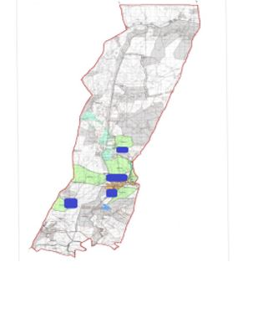

Условные обозначения:

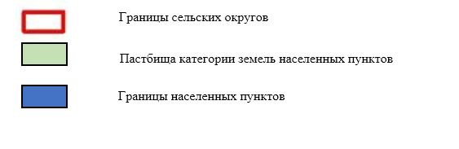

Список собственников земельных участков на территории Жайылминского сельского округа
Таблица № 1.
№ | Наименование землепользователей земельных участков | Площа дь пастбищ, (га) | Наличие скота по видам, (гол) |  |  |  | Норма потребности пастбищ на 1 гол., (га) |  |  |  | Потребность пастбищ, (га) |  |  |  |  | Излишки пастбищ, (г а)
№ | Наименование землепользователей земельных участков | Площа дь пастбищ, (га) | К Р С | М Р С | Л ош а д и | В е рб л ю д | К Р С | М Р С | Лоша ди | Ве рбл юд | КРС | МРС | Лош ади | Вербл юд | Итого (га) | Излишки пастбищ, (г а)
1 | Бекенова Сандикиз | 230, 00 | 7 | 138 | - | - | 0,8 | 0,1 | 1,0 | 1,0 | 39, 2 | 96, 6 | - | - | 135, 8 | + 94, 2
2 | Шынболатов Шалкарбай Байболатович | 70, 00 | - | 94 | - | - | 0,8 | 0,1 | 1,0 | 1,0 | - | 65, 8 | - | - | 65, 8 | +4, 2
3 | Акмаганбетова Акмарал Тельмановна | 129, 85 | - | - | - | - | 0,8 | 0,1 | 1,0 | 1,0 | - | - | - | - | 129, 85 | 129, 85
4 | Мантикова Райхан Жармаганбетовна | 233, 40 | - | - | - | - | 0,8 | 0,1 | 1,0 | 1,0 | - | - | - | - | 233, 4 | 233, 4
5 | Утебеков Тилектес Жилкибаевич | 2 422, 0 | 1 4 3 | 182 | - | - | 0,8 | 0,1 | 1,0 | 1,0 | 800, 8 | 127, 4 | - | - | 928, 2 | +1 493, 8
6 | Балмаганбетов Талгат Сарыбаевич | 35, 00 | - | - | - | - | 0,8 | 0,1 | 1,0 | 1,0 | - | - | - | - | 35,0 | 35, 0
7 | Бөрібеков Нұрбол Ерболұлы | 1 000, 0 | - | 280 | 4 5 | - | 0,8 | 0,1 | 1,0 | 1,0 | - | 196 | 315 | - | 511 | +489
8 | Козыбаев Жанбол Ордабаевич | 26, 05 | 3 | - | 1 1 | - | 0,8 | 0,1 | 1,0 | 1,0 | 16, 8 | - | 77 | - | 93, 8 | -67, 75
9 | Куандыков Жарылкасын | 389, 5 | 1 0 7 | - | - | 1 0 | 0,8 | 0,1 | 1,0 | 1,0 | 599, 2 | - | - | 70 | 669, 2 | -279, 7
10 | Мулкеева Жамал | 233, 00 | 6 5 | 626 | 6 | 1 0 | 0,8 | 0,1 | 1,0 | 1,0 | 364 | 438, 2 | 42 | 70 | 914, 2 | -681,  2
11 | Кыздарбеков Адильхан Узакбаевич | 507, 48 | 1 4 | 219 | - | - | 0,8 | 0,1 | 1,0 | 1,0 | 78, 4 | 1 5 3, 3 | - | - | 2 3 1, 7 | + 2 7 5, 7 8
12 | Кыздарбеков Ермурат | 890, 26 | 3 1 4 | 646 | 4 1 | 1 0 0 | 0,8 | 0,1 | 1,0 | 1,0 | 1 758, 4 | 452, 2 | 287 | 700 | 3 197, 6 | -2 307, 34
13 | Тультаев Кайсар Бекежанович | 729, 4 | 5 8 | - | 3 | 4 | 0,8 | 0,1 | 1,0 | 1,0 | 324. 8 | - | 21 | 28 | 373. 8 | +355. 6
14 | Шалабаев Амангали | 759, 4 | 1 2 | 688 | 2 2 | 4 | 0,8 | 0,1 | 1,0 | 1,0 | 67. 2 | 481. 6 | 154 | 28 | 730. 8 | +28.6
15 | Нурмаханова Аян Абитаевна | 30, 00 | - | 49 | - | - | 0,8 | 0,1 | 1,0 | 1,0 | - | 34. 3 | - | - | 34.3 | -4.3
16 | Мутлапов Байбатша Елемесович | 660, 90 | 1 2 | 66 | 1 | - | 0,8 | 0,1 | 1,0 | 1,0 | 67. 2 | 46. 2 | 7 | - | 120. 4 | +540. 5
17 | Сыздыкова Куралай Алдиярбековна | 436, 35 | - | 85 | - | - | 0,8 | 0,1 | 1,0 | 1,0 | - | 59. 5 | - | - | 59. 5 | +376. 85
18 | Махашев Байдилла Сарсенбекович | 121, 93 | 1 | - | - | - | 0,8 | 0,1 | 1,0 | 1,0 | 5.6 | - | - | - | 5.6 | +116. 33
19 | Сайлауов Мурат Ержанович | 84, 17 | - | - | - | 5 5 | 0,8 | 0,1 | 1,0 | 1,0 | - | - | - | 385 | 385 | -300. 83
20 | Сиздиков Жанбор Убайдилдаевич | 492, 8 | 1 7 | 169 | 1 1 | 5 1 | 0,8 | 0,1 | 1,0 | 1,0 | 95. 2 | 118. 3 | 77 | 357 | 647. 5 | -154. 7
21 | Ауежанов Толенди | 868, 36 | 4 9 | 693 | 9 4 | 1 2 8 | 0,8 | 0,1 | 1,0 | 1,0 | 274. 4 | 485. 1 | 658 | 896 | 2 313. 5 | -1 445. 14
22 | Бесжанов Бакытжан Аманжолович | 100, 00 | 1 | 33 | - | 1 3 | 0,8 | 0,1 | 1,0 | 1,0 | 5.6 | 23. 1 | - | 91 | 119. 7 | -19.7
23 | Сиздиков Мухамедия Узденбаевич | 2 219, 1 | - | 318 | 3 4 | 2 5 | 0,8 | 0,1 | 1,0 | 1,0 | - | 222. 6 | 238 | 175 | 635. 6 | +1 583, 5
24 | Койшыбаев Нуржан | 544, 20 | 5 | 29 | 2 | - | 0,8 | 0,1 | 1,0 | 1,0 | 28 | 20, 3 | 14 | - | 62,3 | +481, 9
25 | Жанбаев Даулеталды Дәуітбайұлы | 185, 00 | 2 7 | - | 1 1 2 | - | 0,8 | 0,1 | 1,0 | 1,0 | 151, 2 | - | 784 | - | 935, 2 | -336, 2
26 | Калдарбеков Султан Карибекович | 187, 92 | 1 4 | 74 | 5 | - | 0,8 | 0,1 | 1,0 | 1,0 | 78, 4 | 51, 8 | 35 | - | 165, 2 | +22, 72
27 | Тулкибеков Кожамурат | 201, 89 | - | 320 | 2 | - | 0,8 | 0,1 | 1,0 | 1,0 | - | 224 | 14 | - | 238 | -36,11
28 | Ибадилдаев Мананбай | 907, 45 | 1 2 | 111 | - | - | 0,8 | 0,1 | 1,0 | 1,0 | 67, 2 | 77, 7 | - | - | 144,9 | +762, 55
29 | Аймаков Аргынбек | 1 098, 99 | 5 | 22 | - | - | 0,8 | 0,1 | 1,0 | 1,0 | 28 | 15,4 | - | - | 43,4 | +1 055, 59
30 | Молдабеков Онгарбек | 906, 64 | 4 | 188 | 1 | - | 0,8 | 0,1 | 1,0 | 1,0 | 22, 4 | 131, 6 | 7 | - | 161 | +745, 64
31 | Есенбеков Жанабек | 261, 65 | - | - | - | - | 0,8 | 0,1 | 1,0 | 1,0 | - | - | - | - | 261, 65 | +261, 65
32 | Жақсыгүнтегі Күләй Ибрагимќызы | 1 200, 0 | 3 1 | 89 | - | 8 | 0,8 | 0,1 | 1,0 | 1,0 | 173, 6 | 62, 3 | - | 56 | 291, 6 | +908, 1
33 | Ералиев Онгарбай Айткулович | 309, 70 | 6 | - | 1 | 4 | 0,8 | 0,1 | 1,0 | 1,0 | 33, 6 | - | 7 | 28 | 68,6 | +241, 1
34 | Смагулов Жамбулбек Бекболатович | 145, 00 | 8 | 6 | - | - | 0,8 | 0,1 | 1,0 | 1,0 | 44, 8 | 4,2 | - | - | 49 | +96
35 | Оспанов Куаныш Аяжанулы | 188, 00 | 8 | 285 | - | - | 0,8 | 0,1 | 1,0 | 1,0 | 44, 8 | 199, 5 | - | - | 244, 3 | -56,3
36 | Омарова Улбан | 204, 00 | 8 | 314 | 8 | 2 8 | 0,8 | 0,1 | 1,0 | 1,0 | 44, 8 | 219, 8 | 56 | 196 | 516, 6 | -312, 6
37 | Ибраев Нургали Умирбекулы | 200, 00 | 6 9 | 546 | 4 1 | 2 | 0,8 | 0,1 | 1,0 | 1,0 | 386, 4 | 382, 2 | 287 | 14 | 1 069, 6 | -869, 6
38 | Рахимов Габит Жуматаевич | 393, 00 | 3 2 | 55 | 2 | - | 0,8 | 0,1 | 1,0 | 1,0 | 179, 2 | 38, 5 | 14 | - | 231, 7 | +161, 3
39 | Рахымов Керімбай | 151, 31 | - | - | - | - | 0,8 | 0,1 | 1,0 | 1,0 | - | - | - | - | 151, 31 | +151, 31
40 | Сембин Болат Ажакаевич | 2 528, 5 | 2 | 84 | 6 | - | 0,8 | 0,1 | 1,0 | 1,0 | 11, 2 | 58, 8 | 42 | - | 112 | +2 416, 5
41 | Алжанов Мустафа Билеталиевич | 621, 00 | 1 | 152 | - | - | 0,8 | 0,1 | 1,0 | 1,0 | 5,6 | 106, 4 | - | - | 112 | +509
42 | Садуов Аманбай Божбанбаевич | 903, 42 | 1 3 8 | 651 | 3 2 | 6 1 | 0,8 | 0,1 | 1,0 | 1,0 | 772, 8 | 455, 7 | 224 | 427 | 1 879, 5 | -976, 08
43 | Молдаханов Тайтулеу | 276, 00 | - | - | - | - | 0,8  0,8 | 0,1  0,1 | 1,0  1,0 | 1,0  1,0 | - | - | - | - | 276, 0 | 276
44 | Тураров Артык | 712, 26 | 5 | 6 | - | - | 0,8 | 0,1 | 1,0 | 1,0 | 28 | 4,2 | - | - | 32,2 | +680, 06
45 | Аманшүкіров Арман Серікұлы | 791, 02 | 5 | 140 | 3 | - | 0,8 | 0,1 | 1,0 | 1,0 | 28 | 98 | 21 | - | 147 | +644, 02
46 | Абдрахманов Жандилда Тотанович | 645, 07 | 1 1 | 93 | - | - | 0,8 | 0,1 | 1,0 | 1,0 | 61, 6 | 65, 1 | - | - | 126, 7 | +518, 37
47 | Сагинтаев Сейдилда | 272, 65 | 1 8 | 126 | 2 | - | 0,8 | 0,1 | 1,0 | 1,0 | 100,8 | 88,2 | 14 | - | 203 | +69,65
48 | Амзеева Хатира Турсыновна | 252, 07 | 5 | 166 | 2 4 | 2 1 | 0,8 | 0,1 | 1,0 | 1,0 | 28 | 116, 2 | 168 | 147 | 459, 2 | -207, 13
49 | Абишев Бекзат Аркабаевич | 825, 87 | - | - | - | - | 0, 8 | 0,  1 | 1,0 | 1,0 | - | - | - | - | 825, 87 | +825, 87
50 | Колбаева Айсулу Сансызбаевна | 260, 07 | - | - | - | - | 0,8 | 0,1 | 1,0 | 1,0 | - | - | - | - | 260, 07 | +260, 07
51 | Косжанов Адил Усаевич | 3 204, 76 | 5 2 | 119 | - | - | 0,8 | 0,1 | 1,0 | 1,0 | 291, 2 | 83, 3 | - | - | 374, 5 | +2 830, 26
52 | Токсанова Зиба Умиркуловна | 853, 96 | 7 0 | 215 | 4 0 | 2 4 | 0,8 | 0,1 | 1,0 | 1,0 | 392 | 150, 5 | 280 | 168 | 990, 5 | -136, 54
53 | Мәлік Азамат | 190, 11 | - | - | - | - | 0,8 | 0,1 | 1,0 | 1,0 | - | - | - | - | 190, 11 | +190, 11
54 | Оспанов Кенжебек | 603, 43 | 4 | 111 | - | 6 | 0,8 | 0,1 | 1,0 | 1,0 | 22,4 | 77,7 | - | 42 | 142, 1 | +461, 33
55 | Смагулов Жангелды Есиркепович | 563, 18 | 7 5 | 15 | 6 0 | - | 0,8 | 0,1 | 1,0 | 1,0 | 420 | 10,5 | 420 | - | 850, 5 | -287, 32
56 | Дузкенов Нуржан Маратулы | 203, 42 | 1 6 | 716 | 1 7 | - | 0,8 | 0,1 | 1,0 | 1,0 | 89,6 | 501, 2 | 119 | - | 709, 8 | -506, 38
57 | Агыбаев Амангелди | 38, 00 | - | - | - | - | 0,8 | 0,1 | 1,0 | 1,0 | - | - | - | - | 38 | +38
58 | Байконыров Абзал | 1 478, 49 | 1 0 | 181 | - | 4 | 0,8 | 0,1 | 1,0 | 1,0 | 56 | 18,1 | - | 28 | 102,1 | +1 376, 39
59 | Мамасейтов Сакен Бидайбаевич | 624, 77 | 5 1 | 337 | - | - | 0,8 | 0,1 | 1,0 | 1,0 | 285, 6 | 235, 9 | - | - | 521, 5 | +103, 27
60 | Булатбекова Шарбан Тулежановна | 23, 50 | 3 | 45 | - | - | 0,8 | 0,1 | 1,0 | 1,0 | 16,8 | 31,5 | - | - | 48,3 | -24,8
61 | Абдикаримов Аканбай | 600, 00 | 4 3 | 83 | - | - | 0,8 | 0,1 | 1,0 | 1,0 | 240, 8 | 58,1 | - | - | 298, 9 | +301, 1
62 | Тургынбеков Болат | 820, 6 | - | - | - | - | 0,8 | 0,1 | 1,0 | 1,0 | - | - | - | - | 820, 6 | +820, 6
 | Итого: | 37 045, 85 | 1 5 4 1 | 9 565 | 6 2 6 | 5 5 8 |  |  |  |  |  |  |  |  | 26 726, 06 | 12 539, 67
Сведения по распределению пастбищ для размещения маточного (дойного)поголовья КРС по Жайылминскому сельскому округу в разрезе населенных пунктов
№ | Населенный пункт | Площадь пастбищ, (га) | Наличие дойных коров (гол.) | Норма потребности пастбищ на 1 гол., (га) | Потребность пастбищ, (га) | Не обеспечено пастбищами (га) | Обеспеченность потребности, % | Излишки, (га)
1 | с.Жайылма | 19 879,43 | 478 | 0,8 | 2676,8 | ++17202,63 |  | -
2 | с.Кызылдихан | 2 210,5 | 130 | 0,8 | 728 | +1482,5 | 100
3 | с.Маятас | 1760,0 | 107 | 0,8 | 599,2 | +1160,8 |  | -
4 | с.Актам | 1605,6 | 174 | 0,8 | 974,4 | +631,2 | 100
 | Барлығы | 5938,50 | 350 |  | 4978,4 | +20477,13 | 100 | -
Таблица№2
Примечание: Пастбищ для дойных коров достаточно
Сведения по перераспределению пастбищ для размещения поголовья сельскохозяйственных животных в разрезе собственников земельных участков по Жайылминскому сельскому округу
Таблица №3
№ | Населенный пункт | Наличие скота  по видам, (гол) |  |  |  | Норма потребности пастбищ на 1 гол., (га) |  |  |  | Потребность пастбищ, (га) |  |  |  |  | Распределение пастбищ | Обеспеченность потребности, %
№ | Населенный пункт | К Р С | МРС | Л о ш ад и | Ве рбл юд | КРС | МРС | Лош ади | Верб люд | КРС | МРС | Лошади | Верблюд | Итого (га) | Распределение пастбищ | Обеспеченность потребности, %
1 | с.Жайылма | 1 2 4 5 | 15 533 | 2 0 9 | 595 | 0,8 | 0,1 | 1 | 1 | 6 9 7 2 | 1 0 8 7 3, 1 | 1 463 | 4 165 | 23 473, 1 | Қойшыбаев Н.  Қалдарбеков С.  Аймақов А.  Нұрмаханова А.  Тулкибеков К.  Молдабеков О.
2 | с.Кызылдихан | 2 2 1 | 2 484 | 4 0 | 0 | 0,8 | 0,1 | 1 | 1 | 1 2 3 7, 6 | 1 7 3 8, 8 | 280 | 0 | 3 256, 4
3 | с.Маятас | 1 9 5 | 2 150 | 4 4 | 0 | 0,8 | 0,1 | 1 | 1 | 1 0 9 2 | 1 5 0 5 | 308 | 0 | 2 905
4 | с.Актам | 2 1 3 | 1 430 | 8 6 | 76 | 0,8 | 0,1 | 1 | 1 | 1 1 9 2, 8 | 1 0 0 1 | 602 | 532 | 3 327, 8
 | Всего | 1 8 7 4 | 21 597 | 3 7 9 | 671 |  |  |  |  | 1 0 4 9 4, 4 | 1 5 1 1 7, 9 | 2 653 | 4 697 | 32 962, 3
Приложение 2
к Плану по управлению
пастбищами и их использованию
в Жайылминском сельском
округе на 2022-2023 годы
Приемлемые схемы пастбищеоборотов
Схема пастбищеоборотов, приемлемая для Жайылминского сельского округа
Годы | Загон 1 | Загон 2 | Загон 3 | Загон 4
2022 | весенне-летний сезон 1 | летний  сезон 2 | осенний  сезон 3 | отдыхающий загон
2023 | отдыхающий  загон | весенне-летний сезон 1 | летний  сезон 2 | осенний  сезон 3
Примечание: 1, 2, 3, 4 - очередность использования загонов в году.
Приложение 3
к Плану по управлению
пастбищами и их использованию
в Жайылминском сельском
округе на 2022-2023 годы
Карта с обозначением внешних и внутренних границ и площадей пастбищ, в том числе сезонных, объектов пастбищной инфраструктуры

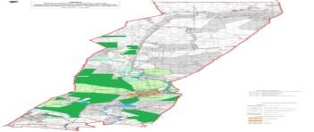

Условные обозначения:

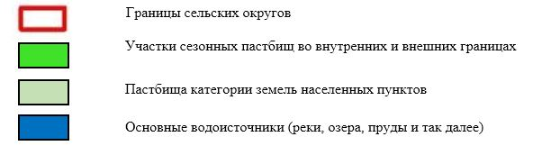

Приложение 4
к Плану по управлению
пастбищами и их
использованию
в Жайылминском сельском округе на 2022-2023 годы
Схема доступа пастбищепользователей к водоисточникам (озерам, рекам, прудам, копаням, оросительным или обводнительным каналам, трубчатым или шахтным колодцам), составленная согласно норме потребления воды
Жайылминский сельский округ

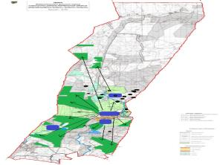

Среднесуточная норма потребления воды на одно сельскохозяйственное животное определяется в соответствии с пунктом 9 Правил рационального использования пастбищ, утвержденных приказом Заместителя Премьер-Министра Республики Казахстан – Министра сельского хозяйства Республики Казахстан от 24 апреля 2017 года № 173 (зарегистрирован в Реестре государственной регистрации нормативных правовых актов за № 15090).
Оросительных или обводнительных каналов на территории Жайылминского сельского округа не имеется
Условные обозначения:

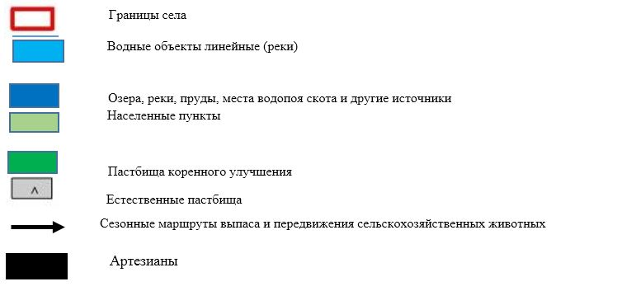

Приложение 5
к Плану по управлению
пастбищами и их использованию
в Жайылминском сельском
округе на 2022-2023 годы

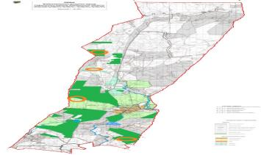

Условные обозначения:



Приложение 6
к Плану по управлению
пастбищами и их использованию
в Жайылминском сельском
округе на 2022-2023 годы
Календарный график по использованию пастбищ, устанавливающий сезонные маршруты выпаса и передвижения сельскохозяйственных животных
№ | Наименование  сельских округов | Количество загонов  в 2020 году |  |  |  | Количество загонов  в 2021 году
№ | Наименование  сельских округов | 1 | 2 | 3 | 4 | 1 | 2 | 3 | 4
1 | Жайылминский | ВЛС | ЛС | ОЗ | ЛОС | ВЛС | ЛС | ЛОС | ОЗ
Примечание: расшифровка аббревиатур:
ВЛС – весенне-летний сезон;
ЛОС – летне-осенний сезон;
ЛС – летний сезон;
ОЗ – отдыхающий загон
Приложение 4 к решению
Сарысуского районного
маслихата от 20 июля 2022 года
№27-4
План по управлению пастбищами и их использованию по Жанаарыкскому сельскому округу на 2022-2023 годы
План по управлению пастбищами и их использованию в Сарысуском районе на 2020-2021 годы (далее - план) в соответствии с законами Республики Казахстан от 23 января 2001 года "О местном государственном управлении и самоуправлении в Республике Казахстан", от 20 февраля 2017 года "О пастбищах", приказом заместителя Премьер-Министра Республики Казахстан-Министра сельского хозяйства Республики Казахстан от 24 апреля 2017 года № 173 "Об утверждении правил рационального использования пастбищ" (далее-Закон). Зарегистрировано в Реестре государственной регистрации нормативных правовых актов за № 15090), Разработан в соответствии с приказом министра сельского хозяйства Республики Казахстан от 14 апреля № 3-3/332 "Об утверждении предельно допустимой нормы нагрузки на общую площадь угодий" (зарегистрирован в Реестре государственной регистрации нормативных правовых актов за № 11064).
План принимается в целях рационального использования пастбищ, устойчивого обеспечения потребности в кормах и предотвращения деградации пастбищ.
План содержит:
1) схема (карта) расположения пастбищ на территории Жанаарыкского сельского округа в разрезе категорий земель, собственников земельных участков и землепользователей на основании правоустанавливающих документов (приложение 1);
2) приемлемые схемы пастбищеоборотов (приложение 2);
3) карта с обозначением внешних и внутренних границ и площадей пастбищ, в том числе объектов сезонной, пастбищной инфраструктуры (приложение 3););
4) схема доступа пастбищных пользователей к водоисточникам (озерам, рекам, прудам, беднякам, оросительным или обводнительным каналам, трубчатым или шахтным колодцам), составленная в соответствии с нормами водопотребления (приложение 4););
5) схема перераспределения пастбищ для размещения поголовья сельскохозяйственных животных физических и (или) юридических лиц, не имеющих пастбищ, и перевода их на предоставляемые пастбища (приложение 5);
6) Схема размещения поголовья сельскохозяйственных животных, не обеспеченных пастбищами, на отгонных пастбищах физическими и (или)юридическими лицами, расположенными в поселке, селе, сельском округе (приложение 6);
7) календарный график по использованию пастбищ, устанавливающий сезонные направления выпаса и передвижения сельскохозяйственных животных (приложение 7).
План принят с указанием сведений о состоянии геоботанического обследования пастбищ, сведений о ветеринарно-санитарных объектах, данных о численности поголовья сельскохозяйственных животных, их владельцев - и (или) иных данных, представленных юридическими лицами, данные о численности стадов, Отар, стадов, сформированных по видам и половозрастным группам сельскохозяйственных животных, сведения о формировании поголовья сельскохозяйственных животных для выпаса на отгонных пастбищах, сведения об особенностях выпаса сельскохозяйственных животных на культурных и аридных пастбищах, сведения о государственных органов, физических и (или) юридических лиц.
По административно-территориальному делению Жанаарыкский сельский округ имеет 2 сельских населенных пункта (У.Сыздыкбаев, Актогай).
Общая площадь территории Туркестанского сельского округа составляет 80990,56 га, в том числе пашни – 1320,26 га, пастбищных угодий – 53211,57 га.
По категориям земель:
земли сельскохозяйственного назначения – 54538,03 гектар;
земли населенных пунктов-11168,48 гектар;
все прочие земли-12087,42 га;
По природным условиям территория Жанаарыкского сельского округа относится к горной зоне и по агроклиматическим показателям холодная считается отрицательной стороной Каратау, зима суровая, снежная. Лето прохладное: характеризуется небольшим количеством осадков в год.
Почва в основном черная, местами черная, в целом отличается влажной почвой.
На 1 января 2022 года в Жанаарыкском сельском округе (при личных подворьях и хозяйствах населения) насчитывается 1293 голов крупного рогатого скота, в том числе 605 голов маточного поголовья, 28882 голов мелкого рогатого скота, 814 голов лошадей и 3 голов верблюд. В том числе поголовье населения:
В селе У.Сыздыкбаев: пастбища – 5485,05 га
крупный рогатый скот-324 голов, в том числе маточное поголовье-195 голов, мелкий рогатый скот-3836 головы, лошади-201 голов (вес год в пастбищном условие).
В селе Актогай: пастбища-5268,9 га.
крупный рогатый скот 316 голов, в том числе маточное поголовье 190 голов, мелкий рогатый скот 5368 головы, лошади 171 голов. (вес год в пастбищном условие).
Общая площадь внутрипоселковых пастбищ в округе составляет -10752,95 га.
Поголовье скота в крестьянских и фермерских хозяйствах Жанаарыкского сельского округа: крупного рогатого скота 653 голов, маточного поголовья 244 голов, мелкого рогатого скота 19678 голов, лошадей 442 голов,верблюд 3 голов. Площадь пастбищ крестьянских хозяйств составляет – 52495,37 га.
Всего по Жанаарыкскому сельскому округу имеется 69892,97 га пастбищных угодий для обеспечения сельскохозяйственных животных. В пределах населенного пункта имеется 10752,951 гектара пастбищ.
В Жанаарыкском сельском округе не установлены сервитуты для выгона скота.
На основании вышеизложенного, в соответствии со статьей 15 Закона Республики Казахстан "О пастбищах" для обеспечения достаточного охвата сельскохозяйственных животных для нужд местного населения (У.Сыздыкбаев, Актогай) определена потребность в пастбищных угодьях на площади 10752,95 га. Сложившуюся потребность в пастбищных угодьях не нуждается.
Приложение 1
к плану по управлению
и эксплуатации пастбищ в
Жанаарыкском сельском округе
на 2022-2023 год
Схема (карта) расположения внутрипоселковых пастбищ на территории Жанаарыкского сельского округа на основании правоустанавливающих документов в разрезе категорий земель, собственников земельных участков и землепользователей

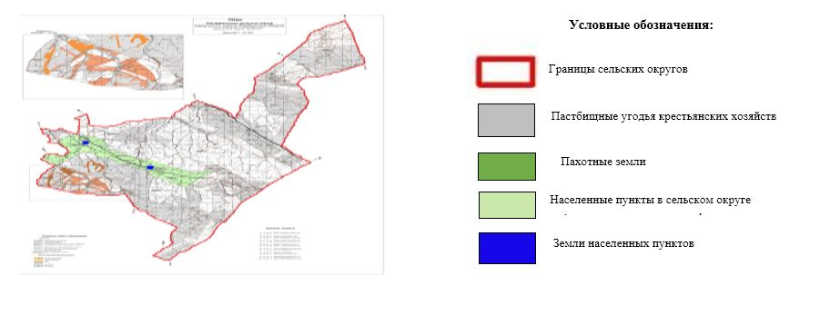

Таблица № 1
№ | Имя землепользователи | Пастбища, га | Наличие скотов, гол |  |  |  | Норма потребности на 1 гол, га |  |  | Потребность пастбищ, га |  |  |  | Примушество пастбищ, га
№ | Имя землепользователи | Пастбища, га | КРС | МРС | Лош ад и | В е рб л ю д ь | КРС | М Р С | Л ош ад и | Вербл юдь | КРС | МРС | Л ош ад и | Вербл юдь | Итого, га | Всего, га
1 | Жөкенов Еркебұлан | 2 145, 40 | 1 4 | 1 013 | 32 |  | 0, 8 | 0,1 | 1 |  | 11, 2 | 101, 3 | 3 2 |  | 144, 5 | 1 011, 5 | 1 133, 9
2 | Ақдилдаев Досан | 552, 90 | 3 1 | 1 029 | 12 |  | 0, 8 | 0,1 | 1 |  | 24, 8 | 102, 9 | 1 2 |  | 139, 7 | 977, 9
3 | Несіпбай Ғани | 563, 28 | 9 | 202 | 15 |  | 0, 8 | 0,1 | 1 |  | 7, 2 | 20,2 | 1 5 |  | 42,4 | 296, 8 | 266, 48
4 | Айтбеков Жүрген | 4 105, 03 | 4 8 | 1 699 | 15 |  | 0, 8 | 0,1 | 1 |  | 38, 4 | 169, 9 | 1 5 |  | 223, 3 | 1 563, 1 | 2 541, 93
5 | Баймұратов Найман | 310, 11 | 1  3 | 1 073 | 7 |  | 0, 8 | 0,1 | 1 |  | 10, 4 | 107, 3 | 7 |  | 124, 7 | 872, 9
6 | Мәдібеков Қайшыбек | 2 677, 3 | 9 | 945 | 41 |  | 0, 8 | 0,1 | 1 |  | 7, 2 | 94,5 | 4 1 |  | 142 ,7 | 998, 9 | 1 678, 4
7 | Баймұратов Ғазиз | 280, 0 | 3 | 301 | 3 |  | 0, 8 | 0,1 | 1 |  | 2, 4 | 30,1 | 3 |  | 35,5 | 248, 5 | 31,5
8 | Рахымбеков Темірхан | 1 183, 20 | 2 9 | 1 068 | 23 |  | 0, 8 | 0,1 | 1 |  | 23, 2 | 106, 8 | 2 3 |  | 153 | 1 071 | 112, 2
9 | Ақділдаев Қайрат | 200, 0 | 1 9 | 822 | 15 |  | 0, 8 | 0,1 | 1 |  | 15, 2 | 82,2 | 1 5 |  | 112, 4 | 786, 8
10 | Қабылова Айза да | 1 573, 48 |  |  |  |  |  |  |  |  |  |  |  |  |  |  | 1 573, 48
11 | Тилеубаев Ескермес | 28, 8 | 6 | 69 |  |  | 0, 8 | 0,1 | 1 |  | 4, 8 | 6,9 |  |  | 11,7 | 81,9
12 | Ноғайбаев Талғат | 899, 91 | 3 1 | 904 | 15 |  | 0,8 | 0,1 | 1 |  | 24, 8 | 90,4 | 1 5 |  | 130,2 | 911, 4
13 | Бозжігітов Айдар | 300, 0 | 4 | 43 | 2 |  | 0,8 | 0,1 | 1 |  | 3,2 | 4,3 | 2 |  | 9,5 | 66,5 | 233, 5
14 | Сейтжанов Есберген | 408, 61 | 4 | 43 | 6 |  | 0,8 | 0,1 | 1 |  | 3,2 | 4,3 | 6 |  | 13,5 | 94,5 | 314, 11
15 | Кенжетаев Манатбек | 50, 0 | 3 3 | 184 | 27 | 3 | 0,8 | 0,1 | 1 | 1 | 26, 4 | 18,4 | 2 7 | 3 | 74,8 | 523, 6
16 | Біркенов Нұрбол | 640, 0 | 1 9 | 50 | 11 |  | 0,8 | 0,1 | 1 |  | 15,2 | 5 | 1 1 |  | 31,2 | 218, 4 | 421, 6
17 | Алтаев Бекболат | 193, 78 | 1 5 | 123 |  |  | 0,8 | 0,1 | 1 |  | 12 | 12,3 |  |  | 24,3 | 170, 1 | 23, 68
18 | Жақсылықов Арқабай | 160, 14 | 4 | 66 |  |  | 0,8 | 0,1 | 1 |  | 3,2 | 6,6 |  |  | 9,8 | 68,6 | 91, 54
19 | Исаев Нұралы | 685, 48 | 1 6 | 401 | 23 |  | 0,8 | 0,1 | 1 |  | 12, 8 | 40,1 | 2 3 |  | 75,9 | 531, 3 | 154, 18
20 | Керімбаев Ният | 240, 6 | 5 3 | 380 | 26 |  | 0,8 | 0,1 | 1 |  | 42, 4 | 38,0 | 2 6 |  | 106, 4 | 744, 8
21 | Есенбаев Талап | 100, 0 |  |  | 9 |  | 0,8 | 0,1 | 1 |  |  |  | 9 |  | 9 | 63,0 | 37,0
22 | Жұматаев Бердібек | 87, 3 | 9 | 193 | 2 |  | 0,8 | 0,1 | 1 |  | 7,2 | 19,3 | 2 |  | 28,5 | 199, 5
23 | Калиев Адилбек | 145, 0 |  |  |  |  | 0,8 | 0,1 | 1 |  |  |  |  |  |  |  | 145, 0
24 | Домбаев Бақтияр | 2 346, 5 | 1 3 | 133 | 23 |  | 0,8 | 0,1 | 1 |  | 10,4 | 13,3 | 2 3 |  | 46,7 | 326, 9 | 2 019, 6
25 | Ақшабаева Света | 700, 0 | 8 | 7 |  |  | 0,8 | 0,1 | 1 |  | 6,4 | 0,7 |  |  | 7,1 | 49,7 | 650, 3
26 | Кусайнов Жомарт | 200, 0 | 3 8 | 341 | 15 |  | 0,8 | 0,1 | 1 |  | 30,4 | 34,1 | 1 5 |  | 79,5 | 556, 5
27 | Расулов Мейірбек | 175, 338 | 1 2 | 172 |  |  | 0,8 | 0,1 | 1 |  | 9,6 | 17,2 |  |  | 26,8 | 187, 6
28 | Ерсейтов Ғалымжан | 109, 13 | 8 | 40 | 6 |  | 0,8 | 0,1 | 1 |  | 6,4 | 4,0 | 6 |  | 16,4 | 114, 8
29 | Азимханова Пернекүл | 1 531, 54
30 | Кудайбергенов Игі | 1 274, 6 | 4 2 | 855 | 21 |  | 0,8 | 0,1 | 1 |  | 33,6 | 85,5 | 2 1 |  | 140, 1 | 980, 7 | 293, 9
31 | Тешабаев Хусан | 299, 168
32 | Сарыбаев Бақытжан | 339, 36 | 1 9 | 151 | 9 |  | 0,8 | 0,1 | 1 |  | 15,2 | 15,1 | 9 |  | 39,3 | 275, 1 | 64, 26
33 | Акмаганбетова Ақмарал | 2 261, 43 |  | 1 012 | 2 |  | 0,8 | 0,1 | 1 |  |  | 101,2 | 2 |  | 103, 2 | 722, 4 | 1 539, 03
34 | Шалгимбаева Алия | 3782, 7 |  | 1 049 | 18 |  | 0,8 | 0,1 | 1 |  |  | 104, 9 | 1 8 |  | 122, 9 | 860, 3 | 2 922, 4
35 | Айтбеков Қанат | 4 798, 48 | 2 | 845 | 8 |  | 0,8 | 0,1 | 1 |  | 1,6 | 84,5 | 8 |  | 94,1 | 658, 7 | 4 139, 78
36 | Аскарбеков Жасұлан | 284, 97 | 1 5 |  |  |  | 0,8 | 0,1 | 1 |  | 12 |  |  |  | 12 | 84 | 200, 97
37 | Расулова Мира | 257, 11
38 | Амангельдиев Акилбек | 78, 0733 | 1 8 |  | 8 |  | 0,8 | 0,1 | 1 |  | 14,4 |  | 8 |  | 22,4 | 156, 8
39 | Жакипбеков Ахатай | 182, 34 | 1 3 | 132 | 7 |  | 0,8 | 0,1 | 1 |  | 10,4 | 13,2 | 7 |  | 30,6 | 214, 2
40 | Сейдішұлы Еркебулан | 1 522, 02 | 1 0 | 225 | 30 |  | 0,8 | 0,1 | 1 |  | 8 | 22,5 | 3 0 |  | 60,5 | 423, 5 | 1 098, 52
41 | Тоқаев Ерік | 830, 00
42 | Ақбаев Мұрат | 1 426 ,56
43 | Ахметов Манап | 266, 21 | 6 | 60 | 5 |  | 0,8 | 0,1 | 1 |  | 3,2 | 6,0 | 2 |  | 11,2 | 78,4 | 187, 81
44 | Қайсарбеков Ғалымжан | 180, 0
45 | Иманбаев Жаксыгелди | 800, 0
46 | Наханов Талғат | 3 013, 95
47 | Тогызбаева Гулжан | 1 000, 00
48 | Иманбеков Аскар | 1 000, 00
49 | Кемелбеков Оралбек | 260, 00
50 | Байларбеков Габит | 800, 00
51 | Акмаганбетов Темирхан | 1 400, 00
52 | Стамбеков Онласын | 850, 00
53 | Искаков Сагындык | 1 000, 00
54 | Полтаева Рихангуль | 2 612, 18
55 | Мамыров Мурат | 968, 30
56 | Шаймкулов Фархат | 651, 50
х | Всего | 52 495, 37 | 6 5 3 | 19 678 | 442 | 3 | х | х | х | х | 522 | 1 968 | 4 4 2 | 3 | 2 965 | 20 756 | 21 875
Таблица № 2
Сведения по выделению пастбищ для размещения маточного (дойного)поголовья КРС в разрезе населенных пунктов по Жанаарыкскому сельскому округу
№ | Населенные пункты | Пастбищ, га | Наличие дойных коров, гол | Норма потребности в пастбищах 1 гол, (га) | Потребность пастбищ, (га) | Необеспеченные пастбищами (га) | Обеспеченность потребности, % | Преимущество, (га)
1 | с.У.Сыздыкбайулы | 5484,0 | 216 | 0,8 | 1209,6 | - | 100 | 4274,45
2 | с.Актогай | 5268,9 | 105 | 0,8 | 588,0 | - | 100 | 4680,90
х | Всего | 10752,9 | 321 | х | 1797,6 | - | 100 | 8955,35
Сведения по перераспределению пастбищ для размещения поголовья сельскохозяйственных животных в части собственников земельных участков по Жанаарыкскому сельскому округу
Таблица № 3
№ | Населенный пункт | Наличие скота по видам (голов) |  |  | Норма потребности в пастбищах 1 гол, (га) |  |  | Потребность пастбищ, (га) |  |  |  | Распределение пастбищ | Обеспеченность потребности, %
№ | Населенный пункт | КРС | МРС | Лошади | КРС | МРС | Лошади | КРС | МРС | Лошади | Заключение (га) | Распределение пастбищ | Обеспеченность потребности, %
Приложение 2
к плану по управлению пастбищами
и их использованию в Жанаарыкском
сельском округе на 2022-2023
годы
Приемлемые схемы пастбищеоборотов
Схема удобных пастбищеоборотов для Жанаарыкского сельского округа
Годы | Забор 1 | Забор 2 | Забор 3 | Забор 4
2022 | весенне-летний сезон 1 | Летний сезон 2 | Осенний сезон 3 | Отдыхающий забор
2023 | отдыхающий  забор | весенне-летний сезон 1 | Летний сезон 2 | Осенний сезон 3
Карта с указанием внешних и внутренних границ и площадей пастбищ, в том числе объектов сезонной, пастбищной инфраструктуры
Условные обозначения:

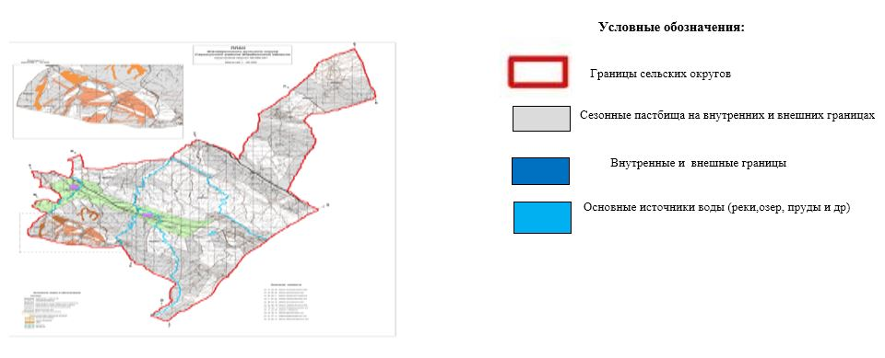

Приложение 4
к плану по управлению пастбищами
и их использованию в Жанаарыкском
сельском округе на 2022-2023
годы
Схема доступа пастбищных пользователей к водоисточникам (озерам, рекам, прудам, беднякам, оросительным или оросительным каналам, трубчатым или шахтным колодцам), составленная в соответствии с нормами водопотребления

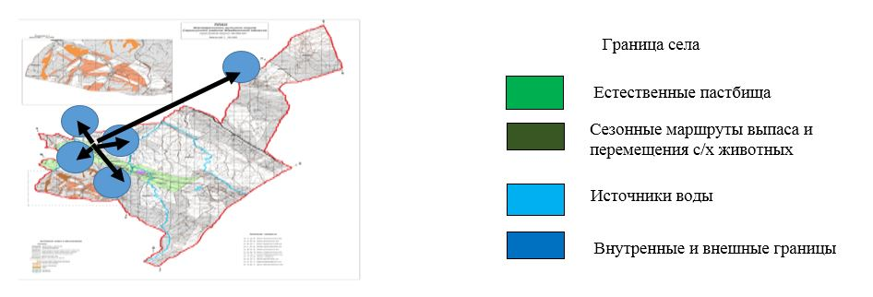

Приложение 5
К плану по управлению
пастбищами и их использованию
в Жанаарыкском сельском округе
на 2022-2023 годы
Карта внутренных и внешных границ, в том числе сезонные пастбищные объекты

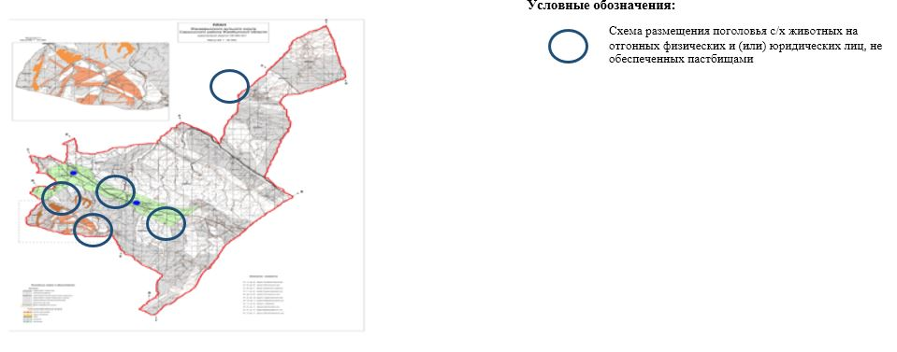

График выпаса сельхоз животных и сезонные маршруты
№ | Округ | 2022 год |  |  |  | 2023 год
№ | Округ | 1 | 2 | 3 | 4 | 1 | 2 | 3 | 4
1 | Жанаарыкский | ВЛС | ЛС | ОЗ | ЛОС | ВЛС | ЛС | ЛОС | ОЗ
Примечание: аббревиатуры:
ВЛС – весеные - летные сезоны;
ЛОС – летные-осенные сезоны;
ЛС – летные сезоны;
ОЗ – отдыхающие заборы
Приложение 5 к решению
Сарысуского районного
маслихата от 20 июля 2022 года
№27-4
План по управлению пастбищами и их использованию по Жанаталапскому сельскому округу на 2022-2023 годы
Настоящий План по управлению пастбищами и их использованию в Сарысуском районе на 2022-2023 годы (далее - План) разработан в соответствии с Законами Республики Казахстан от 23 января 2001 года "О местном государственном управлении и самоуправлении в Республике Казахстан", от 20 февраля 2017 года "О пастбищах", приказом Заместителя Премьер-Министра Республики Казахстан - Министра сельского хозяйства Республики Казахстан от 24 апреля 2017 года № 173 "Об утверждении Правил рационального использования пастбищ" (зарегистрирован в Реестре государственной регистрации нормативных правовых актов № 15090), приказом Министра сельского хозяйства Республики Казахстан от 14 апреля 2015 года № 3-3/332 "Об утверждении предельно допустимой нормы нагрузки на общую площадь пастбищ" (зарегистрирован в Реестре государственной регистрации нормативных правовых актов № 11064).
План принимается в целях рационального использования пастбищ, устойчивого обеспечения потребности в кормах и предотвращения процессов деградации пастбищ.
План содержит:
1) схему (карту) расположения пастбищ на территории Жанаталапского сельского округа в разрезе категорий земель, собственников земельных участков и землепользователей на основании правоустанавливающих документов (приложение 1);
2) приемлемые схемы пастбищеоборотов (Приложение 2);
3) карту с обозначением внешних и внутренних границ и площадей пастбищ, в том числе сезонных, объектов пастбищной инфраструктуры (приложение 3);
4) схему доступа пастбищепользователей к водоисточникам (озерам, рекам, прудам, копаням, оросительным или обводнительным каналам, трубчатым или шахтным колодцам), составленную согласно норме потребления воды (Приложение 4);
5) схему перераспределения пастбищ для размещения поголовья сельскохозяйственных животных физических и (или) юридических лиц, у которых отсутствуют пастбища, и перемещения его на предоставляемые пастбища (Приложение 5);
6) схему размещения поголовья сельскохозяйственных животных на отгонных пастбищах физических и (или) юридических лиц, не обеспеченных пастбищами, расположенными при поселке, селе, сельском округе (Приложение 6);
7) календарный график по использованию пастбищ, устанавливающий сезонные маршруты выпаса и передвижения сельскохозяйственных животных (приложение 7).
План принят с учетом сведений о состоянии геоботанического обследования пастбищ, сведений о ветеринарно-санитарных объектах, данных о численности поголовья сельскохозяйственных животных с указанием их владельцев - пастбищепользователей, физических и (или) юридических лиц, данных о количестве гуртов, отар, табунов, сформированных по видам и половозрастным группам сельскохозяйственных животных, сведений о формировании поголовья сельскохозяйственных животных для выпаса на отгонных пастбищах, особенностей выпаса сельскохозяйственных животных на культурных и аридных пастбищах, сведений о сервитутах для прогона скота и иных данных, предоставленных государственными органами, физическими и (или) юридическими лицами.
По административно-территориальному делению в Жанаталапском сельском округе имеются 2 сельских населенных пункта.
Общая площадь территории Жанаталапского сельского округа 79625,06 гектар, из них пашни – 2794,71 га, пастбищные земли – 68154,0881 гектар.
По категориям земли подразделяются на:
земли сельскохозяйственного назначения – 27251,46 гектар;
земли населенных пунктов – 6318,0 гектар;
земли промышленности, транспорта, связи, для нужд космической деятельности, обороны, национальной безопасности и иного несельскохозяйственного назначения – 51,3 гектар;
Земли водного фонда – 62,08 га;
земли запаса – 45942,24 гектар.
По природным условиям территория Жанаталапского сельского округа находится в пределах степной зоны и по агроклиматическим показателям в двух агроклиматических районах: незначительно засушливом умеренно теплом (центральная и южная часть) и засушливом умеренно теплом (северная часть), которые характеризуются всеми чертами континентальности: суровой продолжительной зимой, коротким умеренно жарким летом, резкими контрастами температур зимы и лета, малым количеством годовых осадков.
Почвы в основном черноземы южные малогумусные тяжелосуглинистые.
На 1 января 2022 года в Жанаталапском сельском округе насчитывается (личное подворье населения и поголовье ТОО, КХ) крупного рогатого скота 1200 голов, из них маточное поголовье 580 голов, мелкого рогатого скота 16000 голов, 545 головы лошадей. Из них:
в селе Жанаталап:
крупного рогатого скота 468 головы, из них маточное поголовье 195 голов, мелкого рогатого скота 5950 головы, 153 головы лошадей.
Площадь пастбищ составляет 3740,3 гектар.
в селе Уюм:
крупного рогатого скота 340 головы, из них маточное поголовье 155 голов, мелкого рогатого скота 2800 голов, 97 головы лошадей.
Площадь пастбищ составляет 2198,2 гектар.
Поголовье в ТОО, крестьянских и фермерских хозяйствах Жанаталапского сельского округа составляет: крупного рогатого скота 392 головы, мелкого рогатого скота 7250 головы, 295 голов лошадей.
Площадь пастбищ ТОО, крестьянских и фермерских хозяйств составляет 23627,58 гектар.
Для обеспечения сельскохозяйственных животных по Жанаталапскому сельскому округу имеются всего 30806,19 гектар пастбищных угодий. В черте населенных пунктов числится 5938,50 гектар пастбищ.
В Жанаталапском сельском округе сервитуты для прогона скота не установлены.
На основании вышеизложенного, согласно статьи 15 Закона Республики Казахстан "О пастбищах" для нужд местного населения (с.Жанаталап с.Уюм) по содержанию маточного (дойного) поголовья сельскохозяйственных животных при имеющихся пастбищных угодьях населенных пунктов в размере 5938,50 га, потребность составляет 1960 га, при норме нагрузки 0,8 га/350 гол. Сложившуюся потребность пастбищных угодий необходимо восполнить за счет выкупа земель для государственных нужд.
Имеется потребность пастбищных угодий по выпасу других сельскохозяйственных животных местного населения в размере 12399,8 га, при норме нагрузки на голову КРС – 0,8 га/808 гол., МРС – 0,1 га/8750 гол., лошадей – 1 га/250 гол.
Потребность:
для КРС- 808 гол. * 0,8 га/гол.=4524,8 га;
для МРС- 8750 гол. * 0,1 га/гол.= 6125 га;
для лошадей- 250 гол. * 1 га/гол.=1750 га.
4524,8+6125+1750=12399,8 га.
Сложившуюся потребность пастбищных угодий в размере 27399,92 га необходимо восполнить за счет выпаса сельскохозяйственных животных населения на землях, принадлежащих Иманбаев Ж – 867 га, Мынбаев Е – 279 га, Кенжетаев А – 697,37 га, Байжанов Ж – 772 га, Балашов Б –1020,69 га, Мизенбаев М-436,24 га, Дарменов Б – 461,9 га, Баулыбеков С -200 га, Жаркенов У-754,96 га, Данияров М-661,72 га, Телибаева Б-326,18 га, Аяжанов М- 600 га, Акмаганбетов Т- 120 га, Шардарбекова З-456,14 га, Каримбеков Г-593,71 га, Султанбеков А-2041,60 га, Тулкибаев Б-3016,81 га, Жамалова А-1938 га, Абдуллаев Б-1160 га, Султанбеков О- 200 га, Тұраров С-511,97 га, Мамыров М-1000,04 га, Джанбекова Н-1650,04 га, Даулетбаев А-756,15 га, Сайлауов Е-696,22 га, Амирбеков Н-1032,22 га, Досымбекова К -413,46 га, Сынабаева Б-188,09 га, Искаков С-482,25 га, Тлеубаева С-196,59 га, Сержанов Б- 60,05 га, Абдикаримова Х-9,52 га, Кенжебеков Ш-3800,0 га.
В соответствии с Приложением 5 к настоящему Плану оставшиеся потребности в 12399,8 га пастбищ должны быть удовлетворены за счет перевода скота местного населения Жанаталапского сельского округа на отдаленные пастбища района. Так как общая площадь пастбищ сельского округа составляет 5938,5 га, то потребность в них составляет 6461,3 га в соответствии с установленными лимитами.
Приложение 1
к Плану по управлению
пастбищами и их использованию
в Жанаталапском сельском округе на 2022-2023 годы
Схема (карта) расположения пастбищ на территории Жанаталапского сельского округа в разрезе категорий земель, собственников земельных участков и землепользователей на основании правоустанавливающих документов

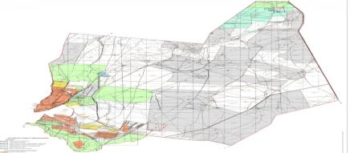

Условные обозначения:

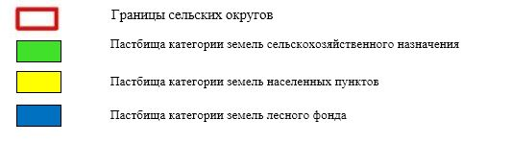

Список собственников земельных участков на территории Жанаталапского сельского округа
Таблица № 1.
№ | Наименование землепользователей земельных участков | Площадь пастбищ, (га) | Наличие скота по видам, (гол) |  |  | Норма потребности пастбищ на 1 гол., (га) |  |  | Потребность пастбищ,(га) |  |  |  | Излиш ки пастбищ, (га)
№ | Наименование землепользователей земельных участков | Площадь пастбищ, (га) | К Р С | М Р С | Лошади | К Р С | М Р С | Лошади | К Р С | М Р С | Лошади | Жиыны (га) | Излиш ки пастбищ, (га)
1 | Иманбаев Жаксыгелди | 867 |  |  |  | 0,8 | 0,1 | 1 |  |  |  |  | +867
2 | Мынбаев Нурман | 279 |  |  |  | 0,8 | 0,1 | 1 |  |  |  |  | +279
3 | Кенжетаев Ақылбек | 697,37 | 6 | 30 |  | 0,8 | 0,1 | 1 | 4,8 | 3 |  | 54,6 | +642, 77
4 | Байжанов Жамбыл | 772 |  |  |  | 0,8 | 0,1 | 1 |  |  |  |  | +772
5 | Балашов Болат | 1020,69 |  | 387 | 25 | 0,8 | 0,1 | 1 | 38,7 |  | 25 | 445,9 | +574, 79
6 | Мизенбаев Марқаш | 436,24 |  |  |  | 0,8 | 0,1 | 1 |  |  |  |  | +436, 24
7 | Дарменов Бакыткали | 461,9 |  | 44 |  | 0,8 | 0,1 | 1 |  | 4,4 |  | 30,8 | +431, 1
8 | Баулыбеков Сарсембай | 200 |  |  |  | 0,8 | 0,1 | 1 |  |  |  |  | +200
9 | Жаркенов Умиргали | 754,96 |  | 103 |  | 0,8 | 0,1 | 1 |  | 10,3 |  | 72,1 | +682, 86
10 | Данияров Марат | 661,72 | 4 | 6 |  | 0,8 | 0,1 | 1 | 3,2 | 0,6 |  | 26,6 | +635, 12
11 | Телибаева Баян | 326,18 | 34 | 40 |  | 0,8 | 0,1 | 1 | 27,2 | 4 |  | 218,4 | +107, 78
12 | Аяжанов Мейірбек | 600 |  |  | 20 | 0,8 | 0,1 | 1 |  |  | 20 | 140 | +460
13 | Акмаганбетов Темирхан | 120 |  |  |  | 0,8 | 0,1 | 1 |  |  |  |  | +120
14 | Шардарбекова Зина | 456,14 | 48 | 109 |  | 0,8 | 0,1 | 1 | 38,4 | 10,9 |  | 345,1 | +111, 04
15 | Каримбеков Габит | 593,71 | 33 | 85 | 10 | 0,8 | 0,1 | 1 | 26,4 | 8,1 | 10 | 314,3 | +279, 41
16 | Султанбеков Ауесбек | 2041,60 | 42 | 170 | 38 | 0,8 | 0,1 | 1 | 33,6 | 17 | 38 | 620,2 | +1421,4
17 | Тулкибаев Бакытжан | 3016,81 | 90 | 1300 | 25 | 0,8 | 0,1 | 1 | 72 | 130 | 25 | 1589 | +1427,81
18 | Жамалова Аманкул | 1938 | 8 | 150 | 5 | 0,8 | 0,1 | 1 | 6,4 | 15 | 5 | 184,8 | +1753,2
19 | Абдуллаев Бауыржан | 1160 | 6 | 99 | 5 | 0,8 | 0,1 | 1 | 4,8 | 9,9 | 5 | 137,9 | +1022,1
20 | Султанбеков Оналбек | 200 | 7 | 144 | 5 | 0,8 | 0,1 | 1 | 5,6 | 14,4 | 5 | 175 | +25
21 | Тұраров Самат | 511,97 | 24 | 529 | 28 | 0,8 | 0,1 | 1 | 19,2 | 52,9 | 28 | 700,7 | -188,73
22 | Мамыров Мұрат | 1000,04 | 6 | 500 | 32 | 0,8 | 0,1 | 1 | 4,8 | 50 | 32 | 607,6 | +392,44
23 | Джанбекова Науат | 1650,04 |  | 193 |  | 0,8 | 0,1 | 1 |  | 19,3 |  | 135,1 | +1514,94
24 | Даулетбаев Азамат | 756,15 | 17 | 603 | 5 | 0,8 | 0,1 | 1 | 13,6 | 60,3 | 5 | 552,3 | +203,85
25 | Сайлауов Еркін | 696,22 | 2 | 401 | 10 | 0,8 | 0,1 | 1 | 1,6 | 40,1 | 10 | 361,9 | +334,32
26 | Амирбеков Нурбол | 1032,22 |  | 30 |  | 0,8 | 0,1 | 1 |  | 3 |  | 21 | +1011,22
27 | Досымбекова Кулдана | 413,46 |  |  |  | 0,8 | 0,1 | 1 |  |  |  |  | +413,46
28 | Сынабаева Бакыткуль | 188, 09 |  | 221 |  | 0,8 | 0,1 | 1 |  | 22,1 |  | 154, 7 | +33,39
29 | Искаков Сагындык | 482, 25 |  |  |  | 0,8 | 0,1 | 1 |  |  |  |  | +482,25
30 | Тлеубаева Сандуғаш | 196, 59 |  |  | 20 | 0,8 | 0,1 | 1 |  |  | 20 | 140 | +56,59
31 | Сержанов Бауыржан | 60, 05 | 2 | 1117 | 28 | 0,8 | 0,1 | 1 | 1,6 | 111, 7 | 28 | 989, 1 | -929,05
32 | Абдикаримова Хабиба | 9, 52 |  |  |  | 0,8 | 0,1 | 1 |  |  |  |  | +9,52
33 | Кенжебеков Шакир | 3 800 | 63 | 989 | 39 | 0,8 | 0,1 | 1 | 50, 4 | 98, 9 | 39 | 1 318, 1 | +2 481, 9
 | Итого | 27 399, 92 | 392 | 7 250 | 295 |  |  |  | 352, 3 | 685, 9 | 295 | 9 335 ,2 | 16 946, 92
Сведения по распределению пастбищ для размещения маточного (дойного)поголовья КРС по Жанаталапкому сельскому округу в разрезе населенных пунктов
Таблица №2
№ | Населенный пункт | Площадь пастбищ, (га) | Наличие дойных коров (гол.) | Норма потребности пастбищна 1 гол., (га) | Потребность пастбищ, (га) | Не обеспечено пастбищами (га) | Обеспеченность потребности, % | Излишки, (га)
1 | с. Жанаталап | 3740,3 | 195 | 0,8 | 1092 |  | 100 % | 2648,3
2 | с.Уюм | 2198,2 | 155 | 0,8 | 868 |  | 100 % | 1330,2
 | Всего | 5938,50 | 350 | 0,8 | 1960 |  |  | 3978,5
Примечание: Пастбищ для дойных коров достаточно.
Сведения по перераспределению пастбищ для размещения поголовья сельскохозяйственных животных в разрезе собственников земельных участков по Жанаталапскому сельскому округу
Таблица №3
№ | Населенный пункт | Наличие скота  по видам, (гол) |  |  | Норма потребности пастбищ на 1 гол., (га) |  |  | Потребность пастбищ, (га) |  |  |  | Распределение пастбищ | Обеспеченность потребности, %
№ | Населенный пункт | К Р С | М Р С | Лошади | КРС | МРС | Лошади | К Р С | МРС | Лошади | Итого (га) | Распределение пастбищ | Обеспеченность потребности, %
1 | с.Жанаталап | 468 | 5 950 | 153 | 0,8 | 0,1 | 1 | 2 620, 8 | 4 165 | 1071 | 7 856, 8 | Сержанов Бауыржан - 929,05 га  Тураров Самат-188,73  Итого: 1117,78 га
2 | С.Уюм | 340 | 2 800 | 97 | 0,8 | 0,1 | 1 | 1904 | 1 960 | 679 | 4 543
 | Всего | 808 | 8 750 | 250 |  |  |  | 4 524, 8 | 6 125 | 1750 | 12 399, 8
Приложение 2
к Плану по управлению
пастбищами и их
использованию
в Жанаталапском сельском округе
на 2022-2023 годы
Приемлемые схемы пастбищеоборотов
Схема пастбищеоборотов, приемлемая для Жанаталапского сельского округа
Годы | Загон 1 | Загон 2 | Загон 3 | Загон 4
2022 | весенне-летний сезон 1 | летний  сезон 2 | осенний  сезон 3 | отдыхающий загон
2023 | отдыхающий  загон | весенне-летний сезон 1 | летний  сезон 2 | осенний  сезон 3
Примечание: 1, 2, 3, 4 - очередность использования загонов в году.
Приложение 3
к Плану по управлению
пастбищами и их
использованию в
Жанаталапском сельском округе
на 2022-2023 годы
Карта с обозначением внешних и внутренних границ и площадей пастбищ, в том числе сезонных, объектов пастбищной инфраструктуры

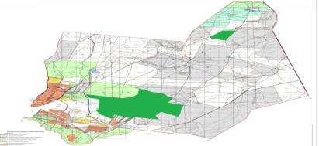

Условные обозначения:

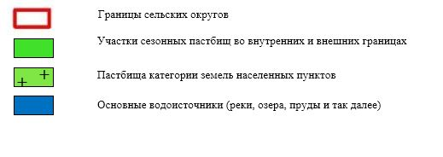

Приложение 4
к Плану по управлению
пастбищами и их
использованию
в Жанаталапском сельском
округе на 2022-2023 годы
Схема доступа пастбищепользователей к водоисточникам (озерам, рекам, прудам, копаням, оросительным или обводнительным каналам, трубчатым или шахтным колодцам), составленная согласно норме потребления воды
Среднесуточная норма потребления воды на одно сельскохозяйственное животное определяется в соответствии с пунктом 9 Правил рационального использования пастбищ, утвержденных приказом Заместителя Премьер-Министра Республики Казахстан – Министра сельского хозяйства Республики Казахстан от 24 апреля 2017 года № 173 (зарегистрирован в Реестре государственной регистрации нормативных правовых актов за № 15090).
Оросительных или обводнительных каналов на территории Жанаталапского сельского округа не имеется.

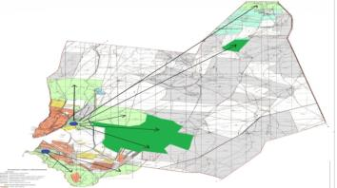

Условные обозначения:

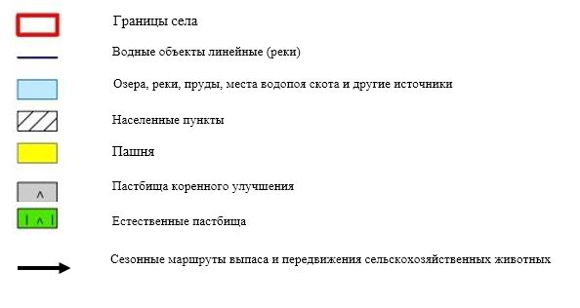

Приложение 5
к Плану по управлению
пастбищами и их
использованию
в Жанаталапском сельском округе
на 2022-2023 годы

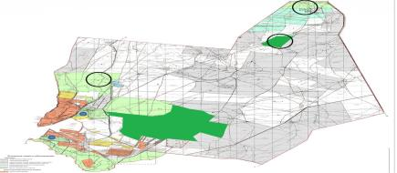

Условные обозначения:

Приложение 6
к Плану по управлению
пастбищами и их
использованию
в Жанаталапском сельском округе
на 2022-2023 годы
Календарный график по использованию пастбищ, устанавливающий сезонные маршруты выпаса и передвижения сельскохозяйственных животных
№ | Наименование  сельских округов | Количество загонов  в 2020 году |  |  |  | Количество загонов  в 2021 году
№ | Наименование  сельских округов | 1 | 2 | 3 | 4 | 1 | 2 | 3 | 4
1 | Жанаталапский | ВЛС | ЛС | ОЗ | ЛОС | ВЛС | ЛС | ЛОС | ОЗ
Примечание: расшифровка аббревиатур:
ВЛС – весенне-летний сезон;
ЛОС – летне-осенний сезон;
ЛС – летний сезон;
ОЗ – отдыхающий загон.
Приложение 6 к решению
Сарысуского районного
маслихата от 20 июля 2022 года
№27-4
План по управлению пастбищами и их использованию по Игиликскому сельскому округу на 2022-2023 годы
Настоящий План по управлению пастбищами и их использованию в Сарысуском районе на 2022-2023 годы (далее - План) разработан в соответствии с Законами Республики Казахстан от 23 января 2001 года "О местном государственном управлении и самоуправлении в Республике Казахстан", от 20 февраля 2017 года "О пастбищах", приказом Заместителя Премьер-Министра Республики Казахстан - Министра сельского хозяйства Республики Казахстан от 24 апреля 2017 года № 173 "Об утверждении Правил рационального использования пастбищ" (зарегистрирован в Реестре государственной регистрации нормативных правовых актов № 15090), приказом Министра сельского хозяйства Республики Казахстан от 14 апреля 2015 года № 3-3/332 "Об утверждении предельно допустимой нормы нагрузки на общую площадь пастбищ" (зарегистрирован в Реестре государственной регистрации нормативных правовых актов № 11064).
План принимается в целях рационального использования пастбищ, устойчивого обеспечения потребности в кормах и предотвращения деградации пастбищ.
План содержит:
1) схема (карта) расположения пастбищ на территории Игиликского сельского округа в разрезе категорий земель, собственников земельных участков и землепользователей на основании правоустанавливающих документов (приложение 1);
2) приемлемые схемы пастбищеоборотов (приложение 2);
3) карта с обозначением внешних и внутренних границ и площадей пастбищ, в том числе объектов сезонной, пастбищной инфраструктуры (приложение 3););
4) схема доступа пастбищных пользователей к водоисточникам (озерам, рекам, прудам, беднякам, оросительным или обводнительным каналам, трубчатым или шахтным колодцам), составленная в соответствии с нормами водопотребления (приложение 4););
5) схема перераспределения пастбищ для размещения поголовья сельскохозяйственных животных физических и (или) юридических лиц, не имеющих пастбищ, и перевода их на предоставляемые пастбища (приложение 5);
6) Схема размещения поголовья сельскохозяйственных животных, не обеспеченных пастбищами, на отгонных пастбищах физическими и (или)юридическими лицами, расположенными в поселке, селе, сельском округе (приложение 6);
7) календарный график по использованию пастбищ, устанавливающий сезонные направления выпаса и передвижения сельскохозяйственных животных (приложение 7).
По административно-территориальному делению в Игиликском сельском округе 2 сельских населенных пункта.
Общая площадь территории игиликского сельского округа составляет 84403,0 га, в том числе пашни – 3498,4 га, пастбищных угодий – 46064,1 га. По категориям земель:
Земли сельскохозяйственного назначения-51645,47 гектар; земли населенных пунктов-11906,3 гектара;
Всего земли промышленности, транспорта, обороны и несельскохозяйственного назначения– 139,42 га;
Земли запаса - 20263,58 га.
По природным условиям территория Игиликского сельского округа находится в пределах степной зоны и по агроклиматическим показателям в двух агроклиматических районах: незначительно засушливом умеренно теплом (центральная и южная часть) и засушливом умеренно теплом (северная часть), которые характеризуются всеми чертами континентальности: суровой продолжительной зимой, коротким умеренно жарким летом, резкими контрастами температур зимы и лета, малым количеством годовых осадков.
На 1 февраля 2022 года в Игиликском сельском округе (индивидуальный подворье населения и ТОО, КХ) насчитывается 2157 голов крупного рогатого скота, в том числе 850 голов маточного поголовья, 20369 голов мелкого рогатого скота, 744 головы лошадей, 300 голов верблюдов.
Площадь пастбищ составляет 46064,12 га.
Поголовье скота в ТОО, крестьянских и фермерских хозяйствах игиликского сельского округа: крупного рогатого скота 449 голов, мелкого рогатого скота 10399 голов, лошадей 378 голов, верблюдов 170 голов.
Пастбищная площадь ТОО, крестьянских и фермерских хозяйств составляет 34628,9 га. Всего по игиликскому сельскому округу имеется 46064,12 гектара пастбищных угодий для обеспечения сельскохозяйственных животных. В пределах населенного пункта имеется 11906,3 гектара пастбищ. В игиликском сельском округе имеются скотопрогонные угодья.
На основании вышеизложенного, в соответствии со статьей 15 Закона Республики Казахстан" О пастбищах " при норме нагрузки по содержанию маточного (дойного) поголовья сельскохозяйственных животных для нужд местного населения (С. Игилик, Ондирис) 0,8 га/голов потребность составляет 1954,4 га. Сложившуюся потребность в пастбищных угодьях необходимо восполнить за счет выкупа земель для государственных нужд.
Потребность пастбищных угодий местного населения по выпасу других сельскохозяйственных животных 20015 га, при норме нагрузки на голову КРС 0,8 га / голов, мелкого рогатого скота 0,1 га / голов., лошадей -1,0 га / гол.
Потребность:
Для КРС - 1708 голов. * 0,8 * 7га / голов.=9564,8 га;
для мелкого рогатого скота-9970 голов*0,1 * 7га / голов.= 6979 га;
для лошадей - 366 голов*1,0 * 7га/голов.= 2562,0 га.
Для верблюдов - 130 голов*1,0 * 7га/голов.= 910,0 га. 9564+6979+2562,0+910,0=20015 га.
Сезонные пастбища 1572,4 га.
За счет перевода поголовья сельскохозяйственных животных местного населения Игиликского сельского округа на отгонные пастбища Игиликского сельского округа необходимо возместить остальную потребность пастбищных угодий на 6536,3 га согласно приложению 5 к настоящему плану.
Схема (карта)расположения пастбищ на территории Игиликского сельского округа категорий земель, собственников земельных участков и землепользователей в разрезе на основании правоустанавливающих документов

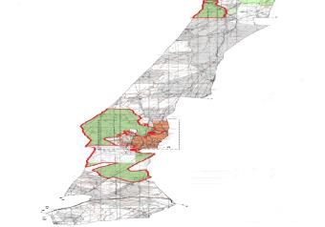

Условные обозначения:

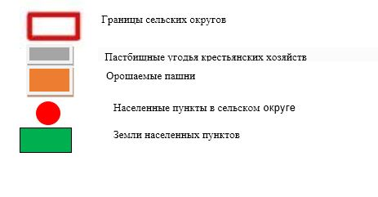

Земли населенных пунктов собственники земельных участков на территории игиликского сельского округа список
Таблица № 1
№ | Наименование землепользователей земельных участков | Площадь пастбищ, (га) | Наличие скота по видам, (голов) |  |  |  | Норма потребности в пастбищах 1 гол, (га) |  |  |  | Потребность пастбищ, (га) |  |  |  |  | Избыточные пастбища, (га)
№ | Наименование землепользователей земельных участков | Площадь пастбищ, (га) | КРС | МРС | Лошадь | Вербл юд | КРС | МРС | Лоша дь | Ве рбл юд | КРС | МРС | Лошадь | Верблюд | Итого (га) | Избыточные пастбища, (га)
1 | Милионов Шокан Аманжолович | 368, 43
2 | Рысбеков Қайыржан | 202, 72 |  | 448 |  | 43 |  | 0, 1 |  | 1,0 |  | 313, 6 |  | 301 | 614, 6 | -411, 8
3 | Базилова Рая | 577, 0
4 | Аманов Абдимажи | 706, 96 | 4 6 | 11 | 16 |  |  |  |  |  | 257, 6 | 7,7 | 1 1 2 |  | 377 | 329, 6
5 | Тұрсынбеков Қайрат | 259, 6
6 | Сүйіндіков Жамбыл | 215, 90 | 2 8 |  |  |  |  |  |  |  | 156, 8 |  |  |  |  | 59, 51
7 | Елибаев Мұрат | 1 518, 60
8 | Бұзауов Бағдат | 2 510, 79 | 5 0 | 974 | 28 | 47 |  |  |  |  | 280 | 681, 8 | 1 9 6 | 329 | 1 486, 8 | 1 023, 9
9 | Сарсекеева Зейнеп | 151,0 | 2 | 2 |  |  |  |  |  |  | 11,2 | 1,4 |  |  | 12,6 | 138, 4
10 | Жұматаев Сейілбек | 77,90 | 3 9 | 837 |  |  |  |  |  |  | 218, 4 | 585, 9 |  |  | 804, 3 | -726, 4
11 | Тусипбеков Қазақбай | 363, 83
12 | Томашаева А | 100, 0
13 | Шымбаева Қарлығаш | 100, 0
14 | Қасымбеков Амангелді | 200, 0
15 | Аманбаев Биржан | 200
16 | Сексенбаев Сатжан | 855, 96 | 5 | 627 | 82 | 43 |  |  |  |  | 28 | 438, 9 | 5 7 4 | 301 | 1 341, 9 | -485, 9
17 | Молтаев Қанат | 200 | 2 | 350 | 7 |  |  |  |  |  | 11,2 | 245 | 4 9 |  | 305,2 | -105, 2
18 | Байсалбаев Абдиманап | 111, 74
19 | Аязбеков Ерубай | 398, 0 | 4 | 64 | 1 |  |  |  |  |  | 22,4 | 44,8 | 7 |  | 74,2 | 323, 8
20 | Жұматаев Мейрамбек | 268, 0
21 | Күмісбеков Үсен | 649, 64 | 2 | 28 |  | 11 |  |  |  |  | 11,2 | 19,6 |  | 77 | 107, 8
22 | Алиев Нұржан | 4,92
23 | Сарсекеев Нұрлан | 151, 40 |  | 300 |  |  |  |  |  |  |  | 210, 0 |  |  | 210,0 | -59
24 | Қарпықов Айбол | 66, 63 | 3 | 26 |  |  |  |  |  |  | 16,8 | 18,2 |  |  | 35,0 | 31,6
25 | Қуанышбеков Байдарбек | 1,98
26 | Баққараев Мылтықбай | 49,0 | 3 | 48 | 2 |  |  |  |  |  | 16,8 | 33,6 | 1 4, 0 |  | 64,4 | -15,4
27 | Абдықадыров Рауан | 222, 68 | 5 |  | 7 |  |  |  |  |  | 28,0 |  | 4  9 ,0 |  | 77,0 | 145, 6
28 | Даулетбаев Қалыбек | 992, 17
29 | Өзекбаев Майтон | 94,0
30 | Буралкиев Сейдахмет | 271, 90 | 7 | 18 | 3 |  |  |  |  |  | 49 | 12,6 | 2 1 |  | 82,6 | 189, 3
31 | Алиев Түркістан | 1,08 | 3 | 17 |  |  |  |  |  |  | 16,8 | 11,9 |  |  | 28,7 | -27,6
32 | Жүсіпалиев Қойшыбай | 600, 0 | 2 4 | 493 | 33 |  |  |  |  |  | 134, 4 | 345, 1 | 2 3 1 |  | 710, 5 | 110, 5
33 | Усенбаев Жумакүл | 55, 24
34 | Шайқыстанов Нұрғали | 119, 70
35 | Жанабаев Арман | 0,75
36 | Елеукулов Нұрлан | 235, 47 | 9 | 54 | 4 |  |  |  |  |  | 50,4 | 37,8 | 2 8 |  | 116,2 | 119, 2
37 | Жанбеков Рыстан | 706, 06 | 1 0 | 95 | 2 |  |  |  |  |  | 56 | 66,5 | 1 4 |  | 136,5 | 569, 5
38 | Қыдырбаев Қойшыбай | 349, 68 | 1 0 |  |  |  |  |  |  |  | 56 |  |  |  |  | 293, 0
39 | Сұлтанбеков Ахан | 279, 19 | 3 | 39 |  |  |  |  |  |  | 16,8 | 24,3 |  |  | 41,3 | 237, 9
40 | Узгелдиев Ертай | 4,30
41 | Ордабаев Қуатбек | 350,0
42 | Утегенова Кулбагилаш | 723,31
43 | Уразбеков Серикбек | 713,50
44 | Уалибеков Бакытбек | 185,0
45 | Тайжанов Қуаныш | 1 529, 49 | 8 | 35 | 3 |  |  |  |  |  | 44,8 | 55,8 | 2 1 |  | 120, 8 | 1 408, 6
46 | Елеукулов Қ | 5,10
47 | Акмаганбетов Темирхан | 1 480, 0 |  |  | 13 |  |  |  |  |  |  |  | 9 1 |  | 91 | 1 389
48 | Ордабаев Қайрат | 495,0
49 | Бапаш Сәтбек | 113, 60
50 | Қыдырбаев Шерхан | 0,65
51 | Боранбаев Бағдат | 1,10
52 | Қойшыбаев Ғабиден | 350,
53 | Жамбылбеков Көшербай | 90, 93
54 | Кабулов Талғат | 700,0
55 | Күмісбеков Әбілқасым | 100,0
56 | Бекназаров Қайрат | 108, 12
57 | Мелдебеков Сабырбек | 47, 10
58 | Баяхметов Қуаныш | 300, 0 | 3 5 | 1 105 |  |  |  |  |  |  | 196 | 773, 5 |  |  | 963, 5 | -669, 5
59 | Шырынбеков Алайдар | 416, 95
60 | Ноғайбаев Талғат | 795, 70
61 | Нұрманов Бауыржан | 1 093, 0 | 6 0 | 670 | 80 | 37 |  |  |  |  | 336 | 469 | 5 6 0 | 259 | 1 624 | -531
62 | Бексейтов Дастанбек | 304, 70
63 | Ботабеков Талғат | 810, 02 | 7 | 123 | 21 |  |  |  |  |  | 39,2 | 86,1 | 1 4 7 |  | 272, 3 | 537, 7
64 | Нурмаганбетов боранбай | 740, 32
65 | Мамыров Мұрат | 356, 33
66 | Шайқыстанов Нұрғали | 785, 24
67 | Жанбекова Науат | 354,70
68 | Утеуалиев Корпеш | 2 398, 08
69 | Шайымкулов Фархат | 107, 14
70 | Муханов Оркен | 6,89 | 5 | 27 |  |  |  |  |  |  | 28 | 18,9 |  |  | 46,9 | -40, 0
71 | Алшынбаев Ержан | 391,0
72 | Ерубаев Пернебек | 53, 23
73 | Медеубаева Кулбагила | 328, 93
74 | Акмаганбетова Акмарал | 1 961, 10
75 | Кудайбергенов Иги | 531, 64
76 | Купешов Кырыкбай | 500, 46
77 | Болатов Ерлан | 406, 82
78 | Илясов Серик | 226, 66
79 | Копешова Алмагул | 10,32
В разрезе населенных пунктов по Игиликскому сельскому округу Сведения по выделению пастбищ для размещения маточного (дойного)поголовья КРС
№ 2 таблица
№ | Населенный пункт | Площадь пастбищ, (га) | Наличие дойных коров (голов) | Наличие ссиыров (голов)норма потребности в пастбищах 1 гол, (га) | Потребность пастбищ, (га) | Необеспеченные пастбищами (га) | Обеспеченность потребности, % | Преимущество, (га)
1 | с.Ондирис | 4952,0 | 163 | 0,8 | 912,8 |  | 100 | -
2 | с.Игилик | 6325,0 | 186 | 0,8 | 1041,6
 | Всего | 11277,0 | 349 |  | 1954,4 |  | 100 | -
Примечание: Пастбищ для дойных коров достаточно.
Сведения по перераспределению пастбищ для размещения поголовья сельскохозяйственных животных в части собственников земельных участков по Игиликскому сельскому округу
№ 3 таблица
№ | Населенный пункт | Наличие скота по видам (голов) |  |  |  | Норма потребности в пастбищах 1 гол, (га) |  |  |  | Потребность пастбищ, (га) |  |  |  |  | Распределение пастбищ | Обеспеченность нуждаемости в выделении пастбищ, %
№ | Населенный пункт | К Р С | М Р С | Лоша дь | В е р б л ю д | К Р С | М Р С | Л о ш а д ь | Верблюд | КРС | МРС | Лошадь | Верблюд | Заключение (га) | Распределение пастбищ | Обеспеченность нуждаемости в выделении пастбищ, %
1 | Ондирис | 8 4 5 | 3 8 5 0 | 200 | 3 7 | 0, 8 | 0, 1 | 1, 0 | 1, 0 | 4 732, 0 | 2 695, 0 | 1 400, 0 | 2 5 9 | 9 086, 0 |  | 100 %
2 | Игилик | 8 6 3 | 6 1 1 8 | 166 | 9 3 |  |  |  |  | 4 832, 8 | 4 282, 6 | 1 162, 0 | 6 5 1 | 10 928, 4 |  | 100%
3 | к/х | 4 4 9 | 9 9 0 3 | 359 | 1 3 1 |  |  |  |  | 2 514, 4 | 6 932, 1 | 2 513 | 9 1 7 | 12 876, 6
4 | П/к | - | 4 9 6 | 19 | 3 9 |  |  |  |  |  | 347, 2 | 133, 0 | 2 7 3 , 0 | 753
Итого |  | 2 1 5 7 | 2 0 3 6 9 | 744 | 3 0 0 |  |  |  |  | 12 079, 2 | 14 256, 9 | 5 208, 0 | 2 1 0 0 , 0 | 33 644, 6 |  | 100%
Приложение 3 к плану по управлению пастбищ и их использование в Игиликском сельском округе На 2022-2023 годы
Схема удобных пастбищных оборотов для Игиликского сельского округа
Годы | Загон 1 | Загон 2 |  |  | Загон 3 |  | Загон 4
2022 |  |  | весенне-летний сезон 1 | Летний сезон 2 |  | Осенний сезон 3 |  | Отдыхающий забор
2023 |  |  | Отдыхающий забор | весенне-летний сезон 1 |  | Летний сезон 2 |  | Осенний сезон 3
Примечание: 1, 2, 3, 4 - очередность использования загонов в году.
Карта с обозначением внешних и внутренних границ и площадей пастбищ, в том числе сезонных, объектов пастбищной инфраструктуры

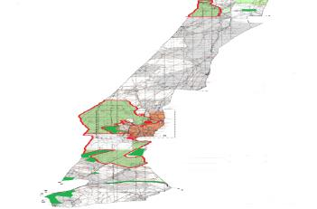

Условные обозначения:

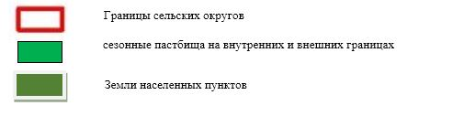

Приложение 4
к Плану по управлению
пастбищами и их
использованию
В Игиликском
сельском округе На 2022-2023 годы
Схема доступа пастбищепользователей к водоисточникам (озерам, рекам, прудам, копаням, оросительным или обводнительным каналам, трубчатым или шахтным колодцам), составленная согласно норме потребления воды

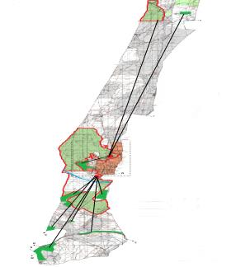

Среднесуточная норма водопотребления на одного сельскохозяйственного животного определяется в соответствии с пунктом 9 правил рационального использования пастбищ, утвержденных приказом заместителя Премьер-Министра Республики Казахстан – Министра сельского хозяйства Республики Казахстан от 24 апреля 2017 года № 173.
На территории Игиликского сельского округа имеются оросительные или оросительные каналы.
Условные обозначение:

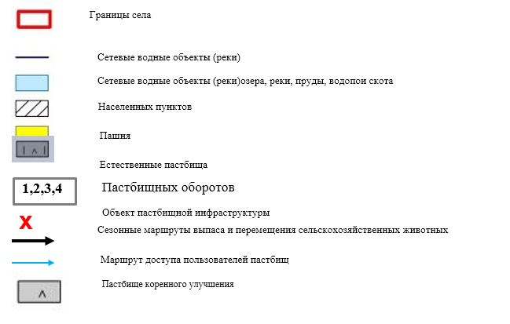

Приложение 5
к Плану по управлению
пастбищами и их
использованию
в Игиликском сельском округе
на 2022-2023 годы

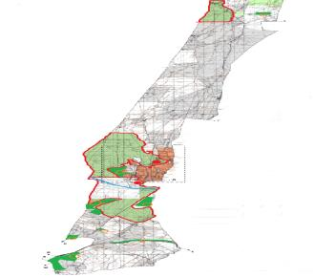

Условные обозначения:

Приложение 6
к Плану по управлению
пастбищами и их
использованию
в Игиликском сельском округе
на 2022-2023 годы
Календарный график по использованию пастбищ, устанавливающий сезонные направления выпаса и передвижения сельскохозяйственных животных
№ | Наименование сельского округа | Количество ограждений в 2022 году |  |  |  | Количество ограждений в 2023 году
№ | Наименование сельского округа | 1 | 2 | 3 | 4 | 1 | 2 | 3 | 4
1 | Игилик | ВЛС | ЛС | ЛОС | ОЗ | ОЗ | ВЛС | ЖКМ | ЛОС
Примечание: расшифровка аббревиатур:
ВЛС – весенне-летний сезон;
ЛОС – Летний-осенний сезон;
ЛС – Летний сезон;
ОЗ – Отдыхающий забор
Приложение 7 к решению
Сарысуского районного
маслихата от 20 июля 2022 года
№27-4

План по управлению пастбищами и их использованию по Камкалинскому сельскому округу на 2022-2023 годы
Настоящий План по управлению пастбищами и их использованию в Сарысуском районе на 2020-2021 годы (далее - План) разработан в соответствии с Законами Республики Казахстан от 23 января 2001 года "О местном государственном управлении и самоуправлении в Республике Казахстан", от 20 февраля 2017 года "О пастбищах", приказом Заместителя Премьер-Министра Республики Казахстан - Министра сельского хозяйства Республики Казахстан от 24 апреля 2017 года № 173 "Об утверждении Правил рационального использования пастбищ" (зарегистрирован в Реестре государственной регистрации нормативных правовых актов № 15090), приказом Министра сельского хозяйства Республики Казахстан от 14 апреля 2015 года № 3-3/332 "Об утверждении предельно допустимой нормы нагрузки на общую площадь пастбищ" (зарегистрирован в Реестре государственной регистрации нормативных правовых актов № 11064).
План принимается в целях рационального использования пастбищ, устойчивого обеспечения потребности в кормах и предотвращения процессов деградации пастбищ.
План содержит:
3) схему (карту) расположения пастбищ на территории Камкалинского сельского округа в разрезе категорий земель, собственников земельных участков и землепользователей на основании правоустанавливающих документов (приложение 1);
4) приемлемые схемы пастбище оборотов (Приложение 2);
3) карту с обозначением внешних и внутренних границ и площадей пастбищ, в том числе сезонных, объектов пастбищной инфраструктуры (приложение 3);
4) схему доступа пастбище пользователей к источникам воды (озерам, рекам, прудам, копаням, оросительным или обводнительным каналам, трубчатым или шахтным колодцам), составленную согласно норме потребления воды (Приложение 4);
5) схему перераспределения пастбищ для размещения поголовья сельскохозяйственных животных физических и (или) юридических лиц, у которых отсутствуют пастбища, и перемещения его на предоставляемые пастбища (Приложение 5);
6) схему размещения поголовья сельскохозяйственных животных на отгонных пастбищах физических и (или) юридических лиц, не обеспеченных пастбищами, расположенными при поселке, селе, сельском округе (Приложение 6);
7) календарный график по использованию пастбищ, устанавливающий сезонные маршруты выпаса и передвижения сельскохозяйственных животных (приложение 7).
План принят с учетом сведений о состоянии геоботанического обследования пастбищ, сведений о ветеринарно-санитарных объектах, данных о численности поголовья сельскохозяйственных животных с указанием их владельцев –пользователей пастбищ, физических и (или) юридических лиц, данных о количестве гуртов, отар, табунов, сформированных по видам и половозрастным группам сельскохозяйственных животных, сведений о формировании поголовья сельскохозяйственных животных для выпаса на отгонных пастбищах, особенностей выпаса сельскохозяйственных животных на культурных и аридных пастбищах, сведений о сервитутах для прогона скота и иных данных, предоставленных государственными органами, физическими и (или) юридическими лицами.
По административно-территориальному делению в Камкалинском сельском округе имеются 3 сельских населенных пункта.
Общая площадь территории Камкалинского сельского округа 1071844,73 гектар, из них пашни – 13841,39 га, пастбищные земли – 28342,94 гектар.
По категориям земли подразделяются на:
земли сельскохозяйственного назначения – 167746,43 гектар;
земли населенных пунктов – 29900,10 гектар;
земли промышленности, транспорта, связи, для нужд космической деятельности, обороны, национальной безопасности и иного несельскохозяйственного назначения – 980,48гектар;
земли запаса - 539365,72 гектар.
Земли лесного фонда- 333852,00 гектар
По природным условиям территория Камкалинского сельского округа находится в пределах степной зоны и по агроклиматическим показателям теплая (Центральная и северная часть) прибрежная часть реки Шу является холодной, а остальная часть характеризуется всеми особенностями континентальности: характеризуется средним количеством годовых осадков
Почвы в основном песчаные, солоноватые, сухие.
На 1 января 2022 года в Камкалинском сельском округе (личный подворье населения и ТОО, КХ) насчитывается 1768 голов крупного рогатого скота, в том числе 900 голов маточного поголовья,11813 голов мелкого рогатого скота, 689 голов лошадей,103 голов верблюдов. Из них
В селе Шыганак: пастбища-9447,6 га
крупный рогатый скот-417 голов, в том числе маточное поголовье-221 голов, мелкий рогатый скот-1816 голов, лошади-71 голов (в селе скот содержится только в зимние месяцы).
В селе Камкалы: пастбища-9447,6 га
крупный рогатый скот 649 голов, в том числе маточный скот 309 голов, мелкий рогатый скот 5243 головы, лошади 285 голов.
В селе Жайлауколь: пастбища-9447,74 га
крупный рогатый скот-702 голов, в том числе маточное поголовье-370 голов, мелкий рогатый скот-4754 головы, лошади-333 головы, верблюды-103 головы.
Общая площадь внутрипоселковых пастбищ в округе составляет - 28342,94 га.
Поголовье скота в крестьянских и фермерских хозяйствах камкалинского сельского округа: крупного рогатого скота 490 голов, маточного поголовья 268 голов, мелкого рогатого скота 2996 голов, лошадей 227 голов.
Площадь пастбищ крестьянских и фермерских хозяйств составляет-16027,36 га.
Всего по Камкалинскому сельскому округу имеется 115799,05 га пастбищных угодий для обеспечения сельскохозяйственных животных. В пределах населенного пункта имеется 28342,94 гектара пастбищ.
В Камкалинском сельском округе не установлены сервитуты для выгона скота.
На основании вышеизложенного, в соответствии со статьей 15 Закона Республики Казахстан "О пастбищах" по содержанию маточного (дойного) поголовья сельскохозяйственных животных для нужд местного населения (с. Шыганак, С. Камкалы, С. Жайлауколь) на площади 28342,94 га, при норме нагрузки 7,0 га/7612 голов потребность составляет 9972,9 га.
необходимо восполнить за счет выкупа земель для государственных нужд.
Имеется потребность пастбищных угодий по выпасу других сельскохозяйственных животных местного населения в размере 4 663,1 га, при норме нагрузки на голову КРС – 6,2 га/гол., МРС – 1,3 га/гол., лошадей – 6,5 га/гол.
Потребность:
Для КРС - (640 голов. * 0,8 га / голов) = 512 га;
для мелкого рогатого скота - (6997 голов. * 0,1 га / голов) = 699,7 га;
для лошадей - (183 головы * 1га /голова) = 183 га.
Для верблюдов (30 голов * 1 га/голов) = 30 га
(512+699,7+183 + 30)*7= 9972,9 га.
Сформированную потребность пастбищных угодий составляет 17048,43 га, председатель КХ "Орман 77" Аханбеков А – 4483,81 га, председатель КХ "Акжол-а" Баушенов.А-310,45 га, председатель КХ "Айдар-Нур " Жусанбаев.Н - 5136,4 га, председатель КХ " Раш " Рашев Е-763,9 га, председатель КХ "Алмас кылыш" Баймаганбетов.А-3500,0 га, председатель КХ "Назерке " Смайлова.Н - 641,89 га, председатель КХ" Айту-2018 " Абдикеримов.А-2211,98 га.
Приложение 1
к Плану по управлению
пастбищами и их
использованию
в Камкалинском сельском
округе на 2022-2023 годы
Схема (карта) расположения пастбищ на территории Камкалинского сельского округа в разрезе категорий земель, собственников земельных участков и землепользователей на основании правоустанавливающих документов

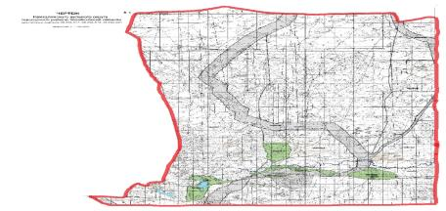

Условные обозначения:

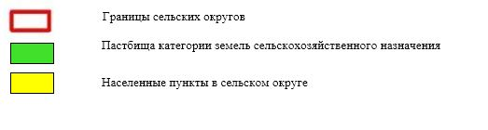

Список собственников земельных участков на территории Камкалинского сельского округа
Таблица № 1
№ | Наименование землепользователей земельных участков | Площадь пастбищ, (га) | Наличие скота по видам, (гол) |  |  | Норма потребности пастбищ на 1 гол., (га) |  |  | Потребность пастбищ, (га) |  |  |  | Излишки пастбищ, (га)
№ | Наименование землепользователей земельных участков | Площадь пастбищ, (га) | КРС | МРС | Лошади | КРС | МРС | Лошади | КРС | МРС | Лошади | Итого (га) | Излишки пастбищ, (га)
1 | Аханбеков Асылхан | 4483,81 | 120 | 676 | 25 | 0,8 | 0,1 | 1,0 | 96 | 67,6 | 25 | 188,6 | +4295, 21
2 | Баушенов Ахметжан | 310,45 | 7 |  | 12 | 0,8 | 0,1 | 1,0 | 5,6 | - | 12 | 17,6 | +292, 85
3 | Жусанбаев Нұрболат | 5136,4 | 180 | 400 | 92 | 0,8 | 0,1 | 1,0 | 144 | 40 | 92 | 276 | +4860, 4
4 | Рашев Есенғали | 763,9 | 175 | 1920 | 98 | 0,8 | 0,1 | 1,0 | 140 | 192 | 98 | 430 | +333, 9
5 | Смайлова Назерке | 541,98 | 15 | 0 | 0 | 0,8 | 0,1 | 1,0 | 1,5 | - | - | 1,5 | +540, 48
6 | Баймаганбетов Анламас | 3500 |  | 0 | 0 | 0,8 | 0,1 | 1,0 | - | - | - |  | +3500
7 | Абдикеримов Айтуган | 2211,98 |  | 0 | 0 | 0,8 | 0,1 | 1,0 | - | - | - |  | +2211, 98
8 | Итого | 17048,43 | 497 | 2996 | 227 |  |  |  | 187,1 | 299,6 | 227 | 913,7 | +16134, 73
Сведения по распределению пастбищ для размещения маточного (дойного)поголовья КРС по Камкалинскому сельскому округу в разрезе населенных пунктов
Таблица №2
№ | Населенный пункт | Площадь пастбищ, (га) | Наличие дойных коров (гол.) | Норма потребности пастбищ на 1 гол., (га) | Потребность пастбищ, (га) | Не обеспечено пастбищами (га) | Обеспеченность потребности, % | Излишки, (га)
1 | с. Шыганак | 9447,6 | 141 | 0,8 | 112,8 | +9334,6 |  | -
2 | с. Камкалы | 9447,6 | 148 | 0,8 | 118,4 | +9329,2 |  | -
3 | с. Жайлауколь | 9447,74 | 351 | 0,8 | 280,8 | +9166,94
 | Итого | 28342,94 | 640 |  | 512,0 | +27830,74 |  | -
Примечание: пастбищные угодья для дойных коров полностью достаточны
Сведения по перераспределению пастбищ для размещения поголовья сельскохозяйственных животных в разрезе собственников земельных участков по Камкалинскому сельскому округу
Таблица № 3.
№ | Населенный пункт | Наличие скота по видам, (гол) |  |  | Норма потребности пастбищ на 1 гол., (га) |  |  | Потребность  Пастбищ(га) |  |  | Распределение пастбищ |  |  | Обеспеченность потребности, % | Населеные пункты
№ | Населенный пункт | КРС | МРС | Лошади | КРС | МРС | Лошади | КРС | МРС | Лошади | К Р С | М Р С | Лошади
1 | с. Шыганак | 282 | 1 140 | 34 | 0, 8 | 0,1 | 1 | 2  256 | 34 | 114 | __ | __ | __ | 100
2 | с.Камкалы | 294 | 2 923 | 95 | 0, 8 | 0,1 | 1 | 2 352 | 95 | 292, 3 | __ | __ | __ | 100
 | с. Жайлауколь | 702 | 4 754 | 333 | 0, 8 | 0,1 | 1 | 5 616 | 333 | 475, 4 | __ | __ | __ | 100
 | Всего | 1 278 | 8 817 | 462 |  |  |  | 10 224 | 462 | 881, 7
Приложение 2
к Плану по управлению
пастбищами и их
использованию
в Камкалинском сельском округе
на 2022-2023 годы
Приемлемые схемы пастбищеоборотов
Схема пастбищеоборотов, приемлемая для Камкалинского сельского округа
Годы | Загон 1 | Загон 2 | Загон 3 | Загон 4
2022 | весенне-летний сезон 1 | летний  сезон 2 | осенний  сезон 3 | отдыхающий загон
2023 | отдыхающий  загон | весенне-летний сезон 1 | летний  сезон 2 | осенний  сезон 3
Примечание: 1, 2, 3, 4 - очередность использования загонов в году.
Приложение 3
к Плану по управлению
пастбищами и их
использованию
в Камкалинском сельском округе
на 2022-2023 годы
Карта с обозначением внешних и внутренних границ и площадей пастбищ, в том числе сезонных, объектов пастбищной инфраструктуры

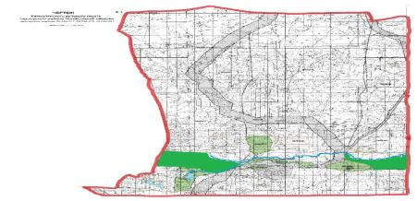

Условные обозначения:

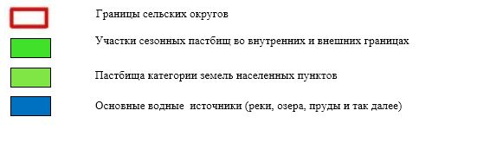

Приложение 4
к Плану по управлению
пастбищами и их
использованию
в Камкалинском сельском округе
на 2022-2023 годы
Схема доступа пастбищепользователей к водоисточникам (озерам, рекам, прудам, копаням, оросительным или обводнительным каналам, трубчатым или шахтным колодцам), составленная согласно норме потребления воды

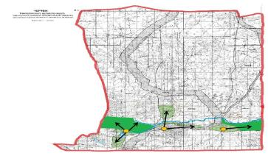

Условные обозначения:

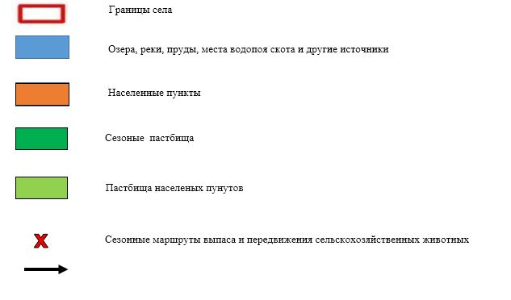

Приложение 5
к Плану по управлению
пастбищами и их
использованию
в Камкалинском сельском
округе на 2022-2023 годы

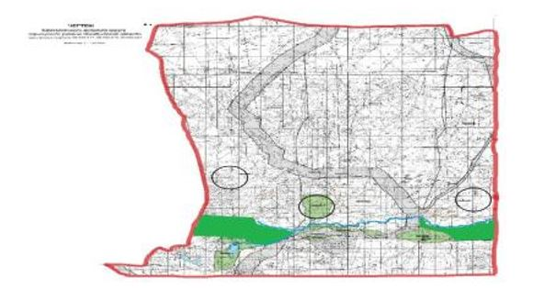

Условные обозначения:

Приложение 6
к Плану по управлению
пастбищами и их
использованию
в Камкалинском сельском
округе на 2022-2023 годы
Календарный график по использованию пастбищ, устанавливающий сезонные маршруты выпаса и передвижения сельскохозяйственных животных
№ | Наименование  сельских округов | Количество загонов  в 2020 году |  |  |  | Количество загонов  в 2021 году
№ | Наименование  сельских округов | 1 | 2 | 3 | 4 | 1 | 2 | 3 | 4
1 | Камкалинский | ВЛС | ЛС | ОЗ | ЛОС | ВЛС | ЛС | ЛОС | ОЗ
Примечание: расшифровка аббревиатур:
ВЛС – весенне-летний сезон;
ЛОС – летне-осенний сезон;
ЛС – летний сезон;
ОЗ – отдыхающий загон.
Приложение 8 к решению
Сарысуского районного
маслихата от 20 июля 2022 года
№27-4
План по управлению пастбищами и их использованию по Тогызкентскому сельскому округу на 2022-2023 годы
План по управлению пастбищами и их использованию в Сарысуском районе на 2022-2023 годы (далее - план) в соответствии с законами Республики Казахстан от 23 января 2001 года "О местном государственном управлении и самоуправлении в Республике Казахстан", от 20 февраля 2017 года "О пастбищах", приказом заместителя Премьер-Министра Республики Казахстан-Министра сельского хозяйства Республики Казахстан от 24 апреля 2017 года № 173 "Об утверждении правил рационального использования пастбищ" (далее-Закон).Зарегистрировано в Реестре государственной регистрации нормативных правовых актов за № 15090), Разработан в соответствии с приказом министра сельского хозяйства Республики Казахстан от 14 апреля № 3-3/332 "Об утверждении предельно допустимой нормы нагрузки на общую площадь угодий" (зарегистрирован в Реестре государственной регистрации нормативных правовых актов за № 11064).
План принимается в целях рационального использования пастбищ, устойчивого обеспечения потребности в кормах и предотвращения деградации пастбищ.
План содержит:
1) схема (карта) расположения пастбищ на территории Тогызкентского сельского округа в разрезе категорий земель, собственников земельных участков и землепользователей на основании правоустанавливающих документов (приложение 1);
2) приемлемые схемы пастбищеоборотов (приложение 2);
3) карта с обозначением внешних и внутренних границ и площадей пастбищ, в том числе объектов сезонной, пастбищной инфраструктуры (приложение 3););
4) схема доступа пастбищных пользователей к водоисточникам (озерам, рекам, прудам, беднякам, оросительным или обводнительным каналам, трубчатым или шахтным колодцам), составленная в соответствии с нормами водопотребления (приложение 4););
5) схема перераспределения пастбищ для размещения поголовья сельскохозяйственных животных физических и (или) юридических лиц, не имеющих пастбищ, и перевода их на предоставляемые пастбища (приложение 5);
6) Схема размещения поголовья сельскохозяйственных животных, не обеспеченных пастбищами, на отгонных пастбищах физическими и (или)юридическими лицами, расположенными в поселке, селе, сельском округе (приложение 6);
7) календарный график по использованию пастбищ, устанавливающий сезонные направления выпаса и передвижения сельскохозяйственных животных (приложение 7).
План принят с указанием сведений о состоянии геоботанического обследования пастбищ, сведений о ветеринарно-санитарных объектах, данных о численности поголовья сельскохозяйственных животных, их владельцев - и (или) иных данных, представленных юридическими лицами, данные о численности стадов, Отар, стадов, сформированных по видам и половозрастным группам сельскохозяйственных животных, сведения о формировании поголовья сельскохозяйственных животных для выпаса на отгонных пастбищах, сведения об особенностях выпаса сельскохозяйственных животных на культурных и аридных пастбищах, сведения о государственных органов, физических и (или) юридических лиц.
По административно-территориальному делению Тогызкентский сельский округ имеет 3 сельских населенных пункта. (Тогызкент, Абилда, и Майлыкол).
Общая площадь территории Тогызкентского сельского округа составляет 272 315,5 га, в том числе сенокосы – 4575,0 га, пастбищных угодий – 89 947,71 га.
По категориям земель:
земли сельскохозяйственного назначения – 99 974,1 гектар;
земли населенных пунктов – 6567,0 гектар;
земли лесного хозияства – 165 083,5 га;
По природным условиям территория Тогызкентского сельского округа находится в пределах степной зоны и по агроклиматическим показателям теплая (Центральная и северная часть) прибрежная часть реки Талас характеризуется холодом, а остальная часть характеризуется всеми особенностями континентальности: среднегодовым количеством осадков.
Почва в основном серая, местами желтая, в целом отличается сухой почвой.
На 1 января 2022 года в Тогызкентском сельском округе (при личных подворьях и хозяйствах населения) насчитывается 3546 голов крупного рогатого скота, в том числе 1912 голов маточного поголовья, 30015 голов мелкого рогатого скота, 745 голов лошадей. В том числе поголовье населения:
В селе Тогызкент: пастбища – 3134,1 га
крупный рогатый скот-1046 голов, в том числе маточное поголовье-554 голов, мелкий рогатый скот-5290 головы, лошади-201голов (только в зимние месяцы скот живет в стойле).
В селе Абилда: пастбища-1224,0 га.
крупный рогатый скот 179 голов, в том числе маточное поголовье 109 голов, мелкий рогатый скот 1503 головы, лошади 11 головы. Село Абилда относится к региону с мягкой зимой и малоснежной зимой, где в течение всей зимы медленно выпасается скот. Весна наступает раньше.
В селе Майлыкол: пастбища-1799,0 га
крупный рогатый скот-68 голов, в том числе маточное поголовье-65 голов, мелкий рогатый скот-1340 головы, лошади-32 голов. Село Майлыкол относится к региону с мягкой зимой и малоснежной зимой, где в течение всей зимы медленно выпасается скот. Весна наступает раньше. Из 22 домов в селе 7 занимаются крестьянским хозяйством.
Общая площадь внутрипоселковых пастбищ в округе составляет -6157,1 га.
Поголовье скота в крестьянских и фермерских хозяйствах Тогызкентского сельского округа: крупного рогатого скота 2163 голов, маточного поголовья 1184 голов, мелкого рогатого скота 21882 голов, лошадей 501 голов. площадь пастбищ крестьянских хозяйств составляет – 75913,3 га.
Всего по Тогызкентскому сельскому округу имеется 89947,74 га пастбищных угодий для обеспечения сельскохозяйственных животных. В пределах населенного пункта имеется 6157,1 гектара пастбищ.
В Тогызкентском сельском округе не установлены сервитуты для выгона скота.
На основании вышеизложенного, в соответствии со статьей 15 Закона Республики Казахстан "О пастбищах" для обеспечения достаточного охвата сельскохозяйственных животных для нужд местного населения (Тогызкент, Абилда, Майлыкол) определена потребность в пастбищных угодьях на площади 4513,6 га.
Потребность пастбищных угодий местного населения по выпасу других сельскохозяйственных животных составляет 14641,9 га, при норме нагрузки на голову КРС 6,2 га / 1293 голов., Мелкого рогатого скота - 1,3 га / 8133 голов., лошадей-6,5 га / 244 голов. За исключением отдаленных зимующих животных:
Потребность:
Для КРС - 1293 голов. 0,8 * 7 га / гол.=7240,8 га;
для мелкого рогатого скота-8133 головы. 0,1 * 7 га / гол.= 5693,1 га;
для лошадей - 244 головы. * 1 * 7 га / голов.=1708,0 га.
7240,8+5693,1+1708,0=14641,9 га.
Сложившаяся потребность пастбищных угодий на площади 1934,47 га Заушев Ж.-406,6 га, Туленбаева С.-200 га, Сатебаев С.-603,3 га, Омарова т.-500 га, Алимбекова Ш.-20 га, Ермашов Ж.-204,5 га
Согласно приложению 5 к настоящему плану, за счет перевода сельскохозяйственных животных местного населения Тогызкентского сельского округа на отгонные пастбища округа необходимо возместить остальную потребность пастбищных угодий на площади 14641,9 га.
Приложение 1
к Плану по управлению
пастбищами и их
использованию
в Камкалинском сельском округе
на 2022-2023 годы
Схема (карта) расположения внутрипоселковых пастбищ на территории Тогызкентского сельского округа на основании правоустанавливающих документов в разрезе категорий земель, собственников земельных участков и землепользователей

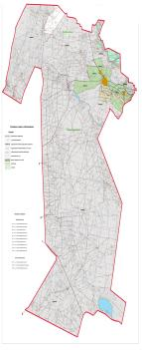

Условные обозначения:

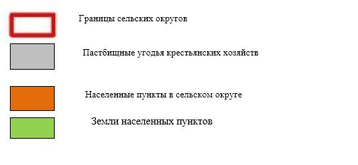

Сведения по выделению пастбищ для размещения маточного (дойного)поголовья КРС в разрезе населенных пунктов по Тогызкентскому сельскому округу
Таблица № 2
№ | Населенный пункт | Площадь пастбищ, (га) | Наличие дойных коров (голов) | Норма потребности в пастбищах 1 гол, (га) | Потребность пастбищ, (га) | Необеспеченные пастбищами (га) | Обеспеченность потребности, % | Преимущество, (га)
1 | с. Тогызкент | 3134,1 | 462 | 0,8*7 | 2587,2 |  | 100% | 546,9
2 | с.Абилда | 1224,0 | 81 | 0,8*7 | 453,6 |  | 100% | 893,6
3 | с.Майлыкол | 1799,0 | 59 | 0,8*7 | 330,4 |  | 10% | 1345,4
4 | К/х | 75 913,3 | 272 | 0,8*7 | 1523,2 |  | 100% | 74390,1
 | Всего | 33375,5 | 874 |  | 4894,4 |  |  | 77176,0
Примечание: Пастбища полностью достаточны для размещения маточного (дойного)поголовья КРС
Сведения по перераспределению пастбищ для размещения поголовья сельскохозяйственных животных в части собственников земельных участков по Тогызкентскому сельскому округу
Таблица № 3
№ | Населенный пункт | Наличие скота по видам (голов) |  |  | Норма потребности в пастбищах 1 гол, (га) |  |  | Потребность пастбищ, (га) |  |  |  | Распределение пастбищ | Обеспеченность потребности, %
№ | Населенный пункт | КРС | МРС | Лошади | КРС | МРС | Лошади | КРС | МРС | Лошади | Заключение (га) | Распределение пастбищ | Обеспеченность потребности, %
1 | с.Тогызкент | 1 046 | 5 290 | 201 | 0,8 | 0,1 | 1 | 836, 8 | 529 | 201 | 10 967, 6
2 | с.Абилда | 179 | 1 503 | 11 | 0,8 | 0,1 | 1 | 143, 2 | 150, 3 | 11 | 2 131, 5
3 | с.Майлыкол | 68 | 1 340 | 32 | 0,8 | 0,1 | 1 | 54, 4 | 134 | 32 | 1 542, 8
 | Крестьянские хозяйства. | 2 163 | 21 882 | 501 | 0,8 | 0,1 | 1 | 1 730, 4 | 2 188, 2 | 501 | 30 937, 2
4 | Всего | 3 456 | 30 015 | 745 |  |  |  | 2 764, 8 | 3 001, 5 | 745 | 45 579, 1
Приложение 2
к Плану по управлению
пастбищами и их
использованию
в Тогызкентском
сельском округе на 2022-2023 годы
Приемлемые схемы пастбищеоборотов
Схема удобных пастбищеоборотов для Тогызкентского сельского округа
Годы | Забор 1 | Забор 2 | Забор 3 | Забор 4
2022 | весенне-летний сезон 1 | Летний сезон 2 | Осенний сезон 3 | Отдыхающий забор
2023 | отдыхающий  забор | весенне-летний сезон 1 | Летний сезон 2 | Осенний сезон 3
Приложение 3
к Плану по управлению
пастбищами и их
использованию
в Тогызкентском сельском
округе на 2022-2023 годы
Карта с указанием внешних и внутренних границ и площадей пастбищ, в том числе объектов сезонной, пастбищной инфраструктуры

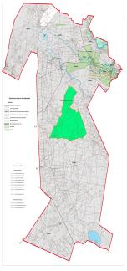

Условные обозначения:

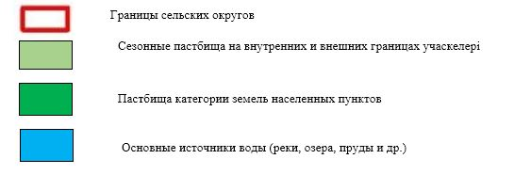

Приложение 4
к Плану по управлению
пастбищами и их
использованию
в Тогызкентском
сельском округе на 2022-2023 годы
Схема доступа пастбищных пользователей к водоисточникам (озерам, рекам, прудам, беднякам, оросительным или оросительным каналам, трубчатым или шахтным колодцам), составленная в соответствии с нормами водопотребления

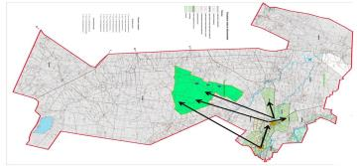

Среднесуточная норма водопотребления на одного сельскохозяйственного животного определяется в соответствии с пунктом 9 правил рационального использования пастбищ, утвержденных приказом заместителя Премьер-Министра Республики Казахстан – Министра сельского хозяйства Республики Казахстан от 24 апреля 2017 года № 173.
Орошение или обводнение на территории Тогызкентского сельского округа в достаточной степени.
Условные обозначения:

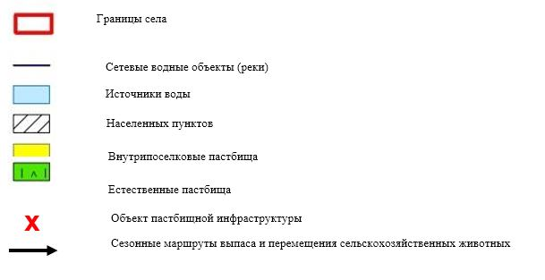

Приложение 5
к Плану по управлению
пастбищами и их
использованию
в Тогызкентском сельском
округе на 2022-2023 годы

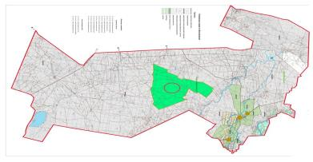

Условные обозначения:

Приложение 9 к решению
Сарысуского районного
маслихата от 20 июля 2022 года
№27-4
План по управлению пастбищами и их использованию по Туркестанскому сельскому округу на 2022-2023 годы
План по управлению пастбищами и их использованию в Сарысуском районе на 2020-2021 годы (далее - план) в соответствии с законами Республики Казахстан от 23 января 2001 года "О местном государственном управлении и самоуправлении в Республике Казахстан", от 20 февраля 2017 года "О пастбищах", приказом заместителя Премьер-Министра Республики Казахстан-Министра сельского хозяйства Республики Казахстан от 24 апреля 2017 года № 173 "Об утверждении правил рационального использования пастбищ" (далее-Закон).Зарегистрировано в Реестре государственной регистрации нормативных правовых актов за № 15090), Разработан в соответствии с приказом министра сельского хозяйства Республики Казахстан от 14 апреля № 3-3/332 "Об утверждении предельно допустимой нормы нагрузки на общую площадь угодий" (зарегистрирован в Реестре государственной регистрации нормативных правовых актов за № 11064).
План принимается в целях рационального использования пастбищ, устойчивого обеспечения потребности в кормах и предотвращения деградации пастбищ.
План содержит:
1) схема (карта) расположения пастбищ на территории Туркестанского сельского округа в разрезе категорий земель, собственников земельных участков и землепользователей на основании правоустанавливающих документов (приложение 1);
2) приемлемые схемы пастбищеоборотов (приложение 2);
3) карта с обозначением внешних и внутренних границ и площадей пастбищ, в том числе объектов сезонной, пастбищной инфраструктуры (приложение 3););
4) схема доступа пастбищных пользователей к водоисточникам (озерам, рекам, прудам, беднякам, оросительным или обводнительным каналам, трубчатым или шахтным колодцам), составленная в соответствии с нормами водопотребления (приложение 4););
5) схема перераспределения пастбищ для размещения поголовья сельскохозяйственных животных физических и (или) юридических лиц, не имеющих пастбищ, и перевода их на предоставляемые пастбища (приложение 5);
6) Схема размещения поголовья сельскохозяйственных животных, не обеспеченных пастбищами, на отгонных пастбищах физическими и (или)юридическими лицами, расположенными в поселке, селе, сельском округе (приложение 6);
7) календарный график по использованию пастбищ, устанавливающий сезонные направления выпаса и передвижения сельскохозяйственных животных (приложение 7).
План принят с указанием сведений о состоянии геоботанического обследования пастбищ, сведений о ветеринарно-санитарных объектах, данных о численности поголовья сельскохозяйственных животных, их владельцев - и (или) иных данных, представленных юридическими лицами, данные о численности стадов, Отар, стадов, сформированных по видам и половозрастным группам сельскохозяйственных животных, сведения о формировании поголовья сельскохозяйственных животных для выпаса на отгонных пастбищах, сведения об особенностях выпаса сельскохозяйственных животных на культурных и аридных пастбищах, сведения о государственных органов, физических и (или) юридических лиц.
По административно-территориальному делению Туркестанский сельский округ имеет 3 сельских населенных пункта. (Ашир Буркитбаев, Арыстанды, Ушбас и Каратас. Каратасское поселение является 1 улицей в составе села Арыстанды из-за нехватки населения).
Общая площадь территории Туркестанского сельского округа составляет 49 632,85 га, в том числе пашни – 13459,64 га, пастбищных угодий – 33 375,49 га.
По категориям земель:
земли сельскохозяйственного назначения - 46 661,15 гектар;
земли населенных пунктов-10 831,21 гектар;
все прочие земли-2971,7 га;
По природным условиям территория Туркестанского сельского округа относится к горной зоне и по агроклиматическим показателям холодная (особенно Ушбасский регион) считается отрицательной стороной Каратау, зима суровая, снежная. Лето прохладное: характеризуется большим количеством осадков в год.
Почва в основном черная, местами черная, в целом отличается влажной почвой.
На 1 января 2022 года в Туркестанском сельском округе (при личных подворьях и хозяйствах населения) насчитывается 1504 голов крупного рогатого скота, в том числе 828 голов маточного поголовья, 16 129 голов мелкого рогатого скота, 810 голов лошадей. В том числе поголовье населения:
В селе Ашир Буркитбаев: пастбища - 4241,84 га
крупный рогатый скот-610 голов, в том числе маточное поголовье-290 голов, мелкий рогатый скот-2872 головы, лошади-178 голов (в годы суровой зимы в селе скот содержится в стойлах с ноября по апрель месяц).
В селе Арыстанды: пастбища-4718,25 га.
крупный рогатый скот 297 голов, в том числе маточное поголовье 185 голов, мелкий рогатый скот 5122 головы, лошади 163 головы. Село Арыстанды относится к региону с мягкой зимой и малоснежной зимой, где в течение всей зимы медленно выпасается скот. Весна наступает на 15-20 дней раньше, чем в центре округа – селе Ашир Буркитбаев.
В селе Ушбас: пастбища-1871,12 га
крупный рогатый скот-109 голов, в том числе маточное поголовье-81 голов, мелкий рогатый скот-884 головы, лошади-75 голов. Село Ушбас относится к самому суровому региону с суровыми зимами в округе. Из 30 домов в селе 22 занимаются крестьянским хозяйством. Корм для короткошерстных животных заготовляют в течение 6 месяцев, так как они сами производят корм для короткошерстных животных.
Общая площадь внутрипоселковых пастбищ в округе составляет -10 831,21 га.
Поголовье скота в крестьянских и фермерских хозяйствах Туркестанского сельского округа: крупного рогатого скота 488 голов, маточного поголовья 272 голов, мелкого рогатого скота 7251 голов, лошадей 394 голов. площадь пастбищ крестьянских хозяйств составляет - 22 544,29 га.
Всего по Туркестанскому сельскому округу имеется 33 375,49 га пастбищных угодий для обеспечения сельскохозяйственных животных. В пределах населенного пункта имеется 10 831,21 гектара пастбищ.
В Туркестанском сельском округе не установлены сервитуты для выгона скота.
На основании вышеизложенного, в соответствии со статьей 15 Закона Республики Казахстан "О пастбищах" для обеспечения достаточного охвата сельскохозяйственных животных для нужд местного населения (А. Буркитбаев, Ушбас, Арыстанды) определена потребность в пастбищных угодьях на площади 4101,91 га вблизи сел А. Буркитбаев и Арыстанды. Сложившуюся потребность в пастбищных угодьях необходимо восполнять, удаляя пашни для государственных нужд от села. При всеобщем переводе пастбищных угодий в окрестностях села не хватает пастбищ. Более подробно здесь можно сказать, что сельский округ в основном занимается земледелием и скотоводством, поэтому жители открывают крестьянские хозяйства и занимаются земледелием. Скот содержится в населенных пунктах. Окрестности населенных пунктов полностью пахотные земли. Поскольку пастбищные угодья находятся в 25-30 километрах от населенных пунктов, в таких местах никто не вывозит скот. Крестьянские хозяйства также содержат четыре животных внутри села. В округе 7 зимовок. Только 4 из этих зимовщиков выезжают на жайляу на 3 месяца в болото и в конце августа возвращаются на зимовку. Здесь пастбище будет полностью достаточным, если крестьяне, пастбищные угодья которых находятся в отдалении от населенного пункта, будут находиться на этих пастбищах со своим скотом. Недостающие пастбищные угодья в расчете на условное поголовье составляют 4101,91 га, в том числе в селе А. Буркитбаева-2430,56 га пастбищных угодий, в селе Арыстанды-1671,35 га пастбищных угодий, по округу-7992,8 га пастбищных угодий являются избыточными. Восполнить этот пробел необходимо за счет переселения четырех продовольственных животных на пастбищные угодья, принадлежащие их крестьянским хозяйствам с внешней стороны крестьянских хозяйств, использующих пастбищные угодья внутри населенного пункта. В дальнейшем планируется заключение 3-х сторонних меморандумов с крестьянскими хозяйствами села Ушбас, получающими пастбищные угодья за счет крестьянского хозяйства и использующими их в качестве сенокосных угодий, районным отделом земельных отношений, акиматом сельского округа и председателем крестьянского хозяйства для использования пастбищных угодий населением. В то же время будут предъявлены требования по перемещению на пастбищные угодья и содержанию скота. В качестве примера можно привести село Ушбас. Из 30 домов в селе 22 дома переведены на наружные пастбища, из оставшихся 8-ми домов-1871,12 га пастбищ в окрестностях села.
Такая ситуация есть и в селе Ашир Буркитбаев. Из 97 домов, где содержался скот в селе, 30 домов-председатели крестьянских хозяйств. Если председатели крестьянских хозяйств переселяют скот на пастбища за пределы села, то пастбищные угодья в селе Ашир Буркитбаев в изобилии доходят до остальных жителей.
Приложение 1
к Плану по управлению
пастбищами и их
использованию
в Тогызкентском сельском
округе на 2022-2023 годы
Схема (карта) расположения внутрипоселковых пастбищ на территории Туркестанского сельского округа на основании правоустанавливающих документов в разрезе категорий земель, собственников земельных участков и землепользователей

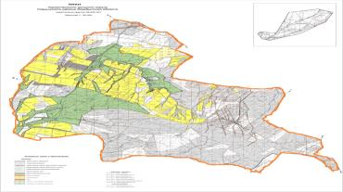

Сведения по выделению пастбищ для размещения маточного (дойного)поголовья КРС в разрезе населенных пунктов по Туркестанскому сельскому округу
Таблица № 2
№ | Населенный пункт | Площадь пастбищ, (га) | Наличие дойных коров (голов) | Норма потребности в пастбищах 1 гол, (га) | Потребность пастбищ, (га) | Необеспеченные пастбищами (га) | Обеспеченность потребности, % | Преимущество, (га)
1 | с. А.Буркитбаев | 4241,84 | 290 | 0,8 | 232 |  | 100% | 3951.84
2 | с.Арыстанды | 4718,25 | 185 | 0,8 | 148 |  | 100% | 4533.25
3 | с.Ушбас | 1871,12 | 81 | 0,8 | 64,8 |  | 100% | 1790.12
4 | К/х | 22 544,29 | 272 | 0,8 | 217,6 |  | 100% | 22326.69
 | Всего | 33375,5 | 828 |  | 662,4 |  |  | 32601,9
Примечание: недостающие пастбищные угодья в расчете на условное поголовье составляют 4101,91 га, в том числе в с. А. Буркитбаева-2430,56 га пастбищ, в с. Арыстанды-1671,35 га пастбищных угодий. Этот пробел будет выполнен путем перевода скота на пастбища в отдаленных горных районах округа.
Сведения по перераспределению пастбищ для размещения поголовья сельскохозяйственных животных в части собственников земельных участков по Туркестанскому сельскому округу
Таблица № 3
№ | Населенный пункт | Наличие скота по видам (голов) |  |  | Норма потребности в пастбищах 1 гол, (га) |  |  | Потребность пастбищ, (га) |  |  |  | Распределение пастбищ | Обеспеченность потребности, %
№ | Населенный пункт | КРС | МРС | Лошади | КРС | МРС | Лошади | КРС | МРС | Лошади | Заключение (га) | Распределение пастбищ | Обеспеченность потребности, %
1 | с.А.Буркитбаев | 610 | 2872 | 178 | 0,8 | 0,1 | 1 | 488 | 287, 2 | 178 | 6 672, 4
2 | с.Арыстанды | 297 | 5122 | 163 | 0,8 | 0,1 | 1 | 237,6 | 512, 2 | 163 | 6 389, 6
3 | с.Ушбас | 109 | 884 | 75 | 0,8 | 0,1 | 1 | 87,2 | 88, 4 | 75 | 1 754, 2
4 | Крестьянские хозяйства. | 488 | 7251 | 394 | 0,8 | 0,1 | 1 | 390,4 | 725, 1 | 394 | 10 566, 5
 | Всего | 1504 | 16129 | 810 |  |  |  | 1 203, 2 | 1 612, 9 | 810 | 25 382, 7
Приложение 2
к Плану по управлению
пастбищами и их
использованию
в Туркестанском
сельском округе на 2022-2023 годы
Приемлемые схемы пастбищеоборотов
Схема удобных пастбищеоборотов для Туркестанского сельского округа
Годы | Забор 1 | Забор 2 | Забор 3 | Забор 4
2022 | весенне-летний сезон 1 | Летний сезон 2 | Осенний сезон 3 | Отдыхающий забор
2023 | отдыхающий  забор | весенне-летний сезон 1 | Летний сезон 2 | Осенний сезон 3
Приложение 3
к Плану по управлению
пастбищами и их
использованию
в Туркестанском сельском
округе на 2022-2023 годы
Карта с указанием внешних и внутренних границ и площадей пастбищ, в том числе объектов сезонной, пастбищной инфраструктуры

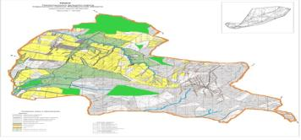

Условные обозначения:

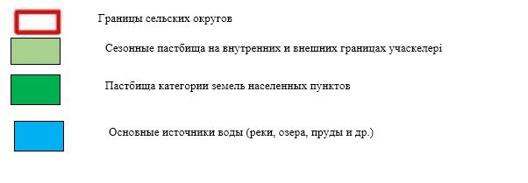

Приложение 4
к Плану по управлению
пастбищами и их
использованию
Туркестанском сельском округе
на 2022-2023 годы
Схема доступа пастбищных пользователей к водоисточникам (озерам, рекам, прудам, беднякам, оросительным или оросительным каналам, трубчатым или шахтным колодцам), составленная в соответствии с нормами водопотребления

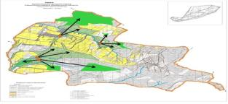

Среднесуточная норма водопотребления на одного сельскохозяйственного животного определяется в соответствии с пунктом 9 правил рационального использования пастбищ, утвержденных приказом заместителя Премьер-Министра Республики Казахстан – Министра сельского хозяйства Республики Казахстан от 24 апреля 2017 года № 173.
Орошение или обводнение на территории Туркестанского сельского округа в достаточной степени.
Условные обозначения:

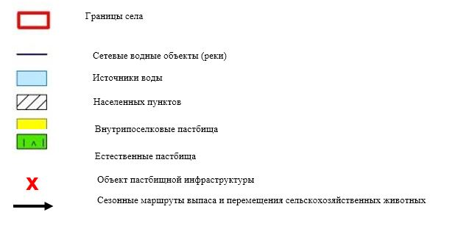

Приложение 5
к Плану по управлению
пастбищами и их
использованию
в Туркестанском сельском
округе на 2022-2023 годы

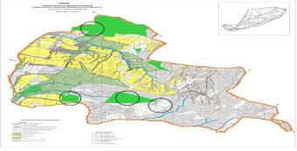

Условные обозначения:



© 2012. РГП на ПХВ «Институт законодательства и правовой информации Республики Казахстан» Министерства юстиции Республики Казахстан

